**BỘ GIÁO DỤC VÀ ĐÀO TẠO**

**TRƯỜNG ĐẠI HỌC GIAO THÔNG VẬN TẢI**



**BÁO CÁO ĐỒ ÁN TỐT NGHIỆP**

**Xây dựng ứng dụng QUẢN LÝ**

**webSite BÁN ĐỒ UỐNG COFFEE**

Giảng viên hướng dẫn: Ths. Trần Phong Nhã

Sinh viên thực hiện: Lương Trung Hiếu

Lớp: CQ.55.CNTT

Khoá: 55

Thành phố Hồ Chí Minh, năm 2018

**BỘ GIÁO DỤC VÀ ĐÀO TẠO**

**TRƯỜNG ĐẠI HỌC GIAO THÔNG VẬN TẢI**



**BÁO CÁO ĐỒ ÁN TỐT NGHIỆP**

**Xây dựng ứng dụng Quản Lý**

**webSite bán Đồ uống Coffee**

Giảng viên hướng dẫn: Ths. Trần Phong Nhã

Sinh viên thực hiện: Lương Trung Hiếu

Lớp: CQ.55.CNTT

Khoá: 55

Thành phố Hồ Chí Minh, năm 2018

TRƯỜNG ĐẠI HỌC GIAO THÔNG VẬN TẢI **CỘNG HÒA XÃ HỘI CHỦ NGHIÃ VIỆT NAM**

**PHÂN HIỆU TẠI THÀNH PHỐ HỒ CHÍ MINH** Độc lập – Tự do – Hạnh phúc

# NHIỆM VỤ THIẾT KẾ TỐT NGHIỆP

BỘ MÔN: **CÔNG NGHỆ THÔNG TIN**

-------***-------

**Mã sinh viên:** 5551074018 **Họ tên SV:**  Lương Trung Hiếu

**Khóa:** 55 **Lớp:** Công nghệ thông tin

1. **Tên đề tài**

Xây dựng quản lý website bán đồ uống coffee

1. **Mục đích, yêu cầu**

* Mục đích:

Xây dựng ứng dụng quản lý web site bán đồ uống coffee. Hệ thống thiết kế nhằm mục đích tăng doanh thu thay vì chờ khách hàng đến mua bằng cách tiếp cận khách hàng thông qua ứng dụng web, tương tác với khách hàng để mang đến các sản phẩm tốt hơn.

* Yêu cầu:
  + Tốc độ: trang web thiết kế tối ưu tốc độ, sử dụng băng thông hiệu quả.
  + Giao diện: trang web thân thiện với người sử dụng với bố cục được sắp xếp hợp lý, tương thích với các trình duyệt phổ biến. Tránh được các lỗi về nhập dữ liệu không đúng.
  + Chức năng: quản lý thông tin người dùng, quản lý sản phẩm, quản lý đơn hàng, quản lý thông tin đánh giá săn phẩm của khách hàng, quản lý phản hồi và bình luận của khách hàng với những sản phẩm.
  + Tổ chức code theo mô hình MVC.

1. **Nội dung và phạm vi đề tài**

* Nội dung:
* Tổng quan về bài toán.
* Tổng quan về mô hình MVC.
* Tổng quan về ngôn ngữ lập trình C# .NET.
* Tổng quan về Entity framework code first.
* Tổng quan về bộ lưu trữ hình ảnh và chỉnh sửa văn bản CkEditter, CkFinder
* Khảo sát bài toán.
* Phân tích và thiết kế.
* Xây dựng ứng dụng web với các nội dung chính:
* Lập trình xây dựng mô-đun quản lý người dùng.
* Lập trình xây dựng mô-đun quản lý phân quyền.
* Lập trình xây dựng mô-đun quản lý sản phẩm.
* Lập trình xây dựng mô-đun quản lý giỏ sản phẩm.
* Lập trình xây dựng mô-đun quản lý đánh giá sản phẩm.
* Lập trình xây dựng mô-đun quản lý bình luận.
* Lập trình xây dựng mô-đun quản lý phản hồi bình luận.
* Lập trình xây dựng mô-đun quản lý đơn đặt hàng.
* Kiểm thử và chạy thực nghiệm.
* Phạm vi đề tài:

Quản lý các đối tượng có trong các chức năng được nêu ra trong phần nội dung.

1. **Công nghệ, công cụ và ngôn ngữ lập trình**

* Công nghệ: .NET MVC, Bootstrap framework, Entity framework code first, jQuery, Ajax, AutoMaper, Bootbox.
* Công cụ: Visual Studio, Subline Text, SQL Server, ckEditer, ckFinder, .
* Ngôn ngữ lập trình: .NET
* Cơ sở dữ liệu: SQL Server

1. **Các kết quả chính dự kiến sẽ đạt được và ứng dụng**

* Quyển báo cáo đề tài tốt nghiệp được chia thành 4 phần như sau:
  + **Chương 1:** Tổng quan về bài toán

Trình bày các lý do chọn đề tài, nội dung và phạm vi của đề tài. Đồng thời khảo sát nhu cầu thực tế của bài toán, đưa ra các yêu cầu chức năng và phi chức năng của bài toán.

* + **Chương 2:** Cơ sở lý thuyết

Giới thiệu về ngôn ngữ lập trình .NET, Entity framework code first, bộ chỉnh sửa văn bản và lưu trữ hình ảnh ckEditter, ckFinder và các công nghệ liên quan...

* + **Chương 3:** Phân tích bài toán

Giới thiệu về bài toán, phân tích các chức năng cần có trong chương trình. Từ đó vẽ ra sơ đồ phân rã chức năng, các sơ đồ use case, sơ đồ ERD, sơ đồ cơ sở dữ liệu, sơ đồ hoạt động.

* + **Chương 4:** Thiết kế và cài đặt chương trình

Diễn giải chi tiết về thiết kế về kiến trúc hệ thống, thiết kế giao diện.

* + Kết luận và hướng phát triển

Đưa ra kết quả đã thực hiện được và đưa ra đề xuất hướng phát triển cho ứng dụng.

* Ứng dụng web đáp ứng đầy đủ các nội dung yêu cầu trên.

1. **Giáo viên và cán bộ hướng dẫn**

Họ tên: Trần Phong Nhã

Đơn vị công tác: Bộ môn Công nghệ thông tin – Phân hiệu trường đại học Giao Thông Vận Tải tại Tp.Hồ Chí Minh

Điện thoại: Email:

|  |  |
| --- | --- |
|  | **Đã giao nhiệm vụ TKTN**  **Giáo viên hướng dẫn**  **ThS. Trần Phong Nhã** |
|  |  |

Đã nhận nhiệm vụ TKTN

Sinh viên: Lương Trung Hiếu Ký tên:

Điện thoại: 0819607196 Email: [HieuLT22@fsoft.com.vn](mailto:HieuLT22@fsoft.com.vn)

hoặc [trunghieu.student.it@gmail.com](mailto:trunghieu.student.it@gmail.com)

# **LỜI CẢM ƠN**

Lời đầu tiên em xin phép gửi đến Quý Thầy Cô của **Bộ môn Công nghệ Thông tin – phân hiệu Trường Đại học Giao thông Vận tải** lời chúc sức khỏe và lời cảm ơn sâu sắc nhất. Thầy cô đã tận tình hướng dẫn, truyền đạt kiến thức, kinh nghiệm cho em trong suốt quá trình học tập và rèn luyện ở trường. Đặc biệt, em xin gửi lời cảm ơn đến thầy **Trần Phong Nhã**, thầy đã tận tình hướng dẫn chỉ bảo để giúp em hiểu một số công nghệ và cách tiếp cận với một bài toán trong thực tế để hoàn thành đồ án **“Xây dựng hệ thống website bán đồ uống Coffee”**. Nhờ thầy hướng dẫn mà em có thể khắc phục nhiều khuyết điểm của bản thân trong quá trình xây dựng đồ án.

Mặc dù em đã cố gắng hết sức trong quá trình thực hiện đồ án này, nhưng vì thời gian có hạn và em cũng chưa có kinh nghiệm trong làm việc với bài toán thực tế, nên chắc chắn sẽ có nhiều thiếu sót không thể tránh. Em rất mong nhận được sự cảm thông và góp ý của quý thầy cô để giúp em có thể phấn đấu và hoàn thiện hơn trong tương lai.

Lời sau cùng, em xin kính chúc thầy cô trong **Bộ môn Công nghệ Thông tin – Trường Đại học Giao thông Vận tải phân hiệu tại thành phố Hồ Chí Minh** luôn mạnh khỏe và thu được nhiều thành công hơn nữa trong tương lai.

Em xin chân thành cảm ơn!

*Tp. Hồ Chí Minh, ngày … tháng … năm 2019*

Sinh viên thực hiện

**Lương Trung Hiếu**

# **NHẬN XÉT CỦA GIẢNG VIÊN HƯỚNG DẪN**

………………………………………………………………………………………………………………………………………………………………………………………………………………………………………………………………………………………………………………………………………………………………………………………………………………………………………………………………………………………………………………………………………………………………………………………………………………………………………………………………………………………………………………………………………………………………………………………………………………………………………………………………………………………………………………………………………………………………………………………………………………………………………………………………………………………………………………………………………………………………………………………………………………………………………………………………………………………………………………………………………………………………………………………………………………………………………………………………………………………………………………………………………………………………………………………………………………………………………………………………………………………………………………………………………

**Tp. Hồ Chí Minh, ngày … tháng … năm …**

**Giảng viên hướng dẫn**

**Lê Nhật Tùng**

# **MỤC LỤC**

NHIỆM VỤ THIẾT KẾ TỐT NGHIỆP i

LỜI CẢM ƠN vi

NHẬN XÉT CỦA GIẢNG VIÊN HƯỚNG DẪN vii

MỤC LỤC viii

DANH MỤC CHỮ VIẾT TẮT x

DANH MỤC BẢNG BIỂU xi

DANH MỤC HÌNH VẼ xiii

CHƯƠNG 1: MỞ ĐẦU 1

1.1 Lý do chọn đề tài 1

1.2 Nội dung và phạm vi đề tài 1

1.2.1 Nội dung 1

1.2.2 Phạm vi đề tài 2

1.3 Khảo sát nhu cầu thực tế của bài toán 2

1.4 Yêu cầu chức năng và phi chức năng 3

1.4.1 Yêu cầu chức năng 3

1.4.2 Yêu cầu phi chức năng 3

1.5 Cấu trúc báo cáo đồ án tốt nghiệp 3

CHƯƠNG 2: CƠ SỞ LÝ THUYẾT 5

2.1. Mô hình MVC [1] 5

2.2 Tổng quan về ngôn ngữ lập trình Java [2] 6

2.3 Hibernate framework [3] 7

2.4 Struts 2 framework [4] 8

2.5 Đăng nhập mạng xã hội Google 9

CHƯƠNG 3: PHÂN TÍCH 12

3.1 Giới thiệu bài toán 12

3.2 Sơ đồ phân rã chức năng 14

3.3 Sơ đồ ERD 15

3.4 Sơ đồ cơ sở dữ liệu 16

3.5 Biểu đồ Use case 17

3.5.1 Use case quản trị viên 17

3.5.2 Use case nhân viên quản lý bảo hiểm 18

3.5.3 Use case nhân viên quản lý ngoại trú 19

3.5.5 Use case sinh viên 20

3.6 Đặc tả một số Use case chính 20

CHƯƠNG 4: THIẾT KẾ VÀ CÀI ĐẶT CHƯƠNG TRÌNH 107

4.1 Kiến trúc hệ thống 107

4.2 Kiến trúc phần mềm 108

4.3 Thiết kế giao diện 109

KẾT LUẬN VÀ HƯỚNG PHÁT TRIỂN 126

Kết quả đạt được 126

Kiến nghị 127

TÀI LIỆU THAM KHẢO 129

# **DANH MỤC CHỮ VIẾT TẮT**

|  |  |  |  |
| --- | --- | --- | --- |
| **STT** | **Mô tả** | **Ý nghĩa** | **Ghi chú** |
| 1 | GVHD | Giảng viên hướng dẫn |  |
| 2 | SVTH | Sinh viên thực hiện |  |
| 3 | CSDL | Cơ sở dữ liệu |  |
| 4 | UC | Use-Case |  |
| 5 | MVC | Model-View-Controller |  |
| 6 | HTML | Hypertext Markup Language |  |
| 7 | CSS | Casading Style Sheets |  |
| 8 | SQL | Structured Query Language |  |
| 9 | MD5 | Message-Digest algorithm 5 |  |
| 10 | 3NF | Third Normal Form |  |
| 11 | URL | Uniform Resource Locator |  |
| 12 | ERD | Entity Relationship Diagram |  |
| 13 | XSS | Cross-site scripting |  |

# **DANH MỤC BẢNG BIỂU**

Bảng 3.1: Đặc tả use case đăng nhập 21

Bảng 3.2: Đặc tả use case quản lý cơ sở khám chữa bệnh 23

Bảng 3.3: Đặc tả use case thêm cơ sở khám chữa bệnh 24

Bảng 3.4: Chỉnh sửa cơ sở khám chữa bệnh 26

Bảng 3.5: Đặc tả use case xóa cơ sở khám chữa bệnh 28

Bảng 3.6: Đặc tả use case quản lý đợt đăng ký bảo hiểm y tế 29

Bảng 3.7: Đặc tả use case thêm đợt đăng ký bảo hiểm y tế 30

Bảng 3.8: Đặc tả use case chỉnh sửa đợt đăng ký bảo hiểm y tế 33

Bảng 3.9: Đặc tả use case xóa đợt đăng ký bảo hiểm y tế 35

Bảng 3.10: Đặc tả use case quản lý lịch sử đăng ký bảo hiểm y tế 36

Bảng 3.11: Đặc tả use case đăng ký bảo hiểm y tế 37

Bảng 3.12: Đặc tả use case xóa thông tin đăng ký bảo hiểm y tế 40

Bảng 3.13: Đặc tả use case chỉnh sửa thông tin đăng ký bảo hiểm y tế 41

Bảng 3.14: Đặc tả use case kê khai minh chứng bảo hiểm y tế 44

Bảng 3.15: Đặc tả use case duyệt thông tin đăng ký bảo hiểm y tế 46

Bảng 3.16: Đặc tả use case báo cáo thống kê thông tin đăng ký bảo hiểm y tế 48

Bảng 3.17: Đặc tả use case quản lý đợt đăng ký bảo hiểm tự nguyện 49

Bảng 3.18: Đặc tả use case thêm đợt đăng ký bảo hiểm tự nguyện 50

Bảng 3.19: Đặc tả use case chỉnh sửa đợt đăng ký bảo hiểm tự nguyện 53

Bảng 3.20: Đặc tả use case xóa đợt đăng ký bảo hiểm tự nguyện 55

Bảng 3.21: Đặc tả use case quản lý lịch sử đăng ký bảo hiểm tự nguyện 56

Bảng 3.22: Đặc tả use case đăng ký bảo hiểm tự nguyện 57

Bảng 3.23: Đặc tả use case chỉnh sửa thông tin đăng ký bảo hiểm tự nguyện 60

Bảng 3.24: Đặc tả use case xóa thông tin đăng ký bảo hiểm tự nguyện 62

Bảng 3.25: Đặc tả use case quản lý thông tin đăng ký bảo hiểm tự nguyện 63

Bảng 3.26: Đặc tả use case chỉnh sửa thông tin đăng ký bảo hiểm tự nguyện 64

Bảng 3.27: Đặc tả use case xóa thông tin đăng ký bảo hiểm tự nguyện 67

Bảng 3.28: Đặc tả use case duyệt thông tin đăng ký bảo hiểm tự nguyện 68

Bảng 3.29: Đặc tả use case báo cáo thống kê thông tin đăng ký bảo hiểm tự nguyện 71

Bảng 3.30: Đặc tả use case quản lý đợt kê khai thông tin ngoại trú 72

Bảng 3.31: Đặc tả use case thêm đợt kê khai thông tin ngoại trú 73

Bảng 3.32: Đặc tả use case chỉnh sửa đợt kê khai thông tin ngoại trú 76

Bảng 3.33: Đặc tả use case xóa đợt kê khai thông tin ngoại trú 78

Bảng 3.34: Đặc tả use case quản lý thông tin ngoại trú 79

Bảng 3.35: Đặc tả use case chỉnh sửa thông tin ngoại trú 80

Bảng 3.36: Đặc tả use case xóa thông tin ngoại trú 83

Bảng 3.37: Đặc tả use case báo cáo thống kê thông tin ngoại trú 84

Bảng 3.38: Đặc tả use case kê khai thông tin ngoại trú 86

Bảng 3.39: Đặc tả use case quản lý thông tin khen thưởng 89

Bảng 3.40: Đặc tả use case thêm thông tin khen thưởng 90

Bảng 3.41: Đặc tả use case chỉnh thông tin khen thưởng 92

Bảng 3.42: Đặc tả use case xóa thông tin khen thưởng 94

Bảng 3.43: Đặc tả use case báo cáo thống kê thông tin khen thưởng 95

Bảng 3.44: Đặc tả use case quản lý thông tin kỷ luật 97

Bảng 3.45: Đặc tả use case thêm thông tin kỷ luật 98

Bảng 3.46: Đặc tả use case chỉnh sửa thông tin kỷ luật 101

Bảng 3.47: Đặc tả use case xóa thông tin kỷ luật 103

Bảng 3.48: Đặc tả use case báo cáo thống kê thông tin kỷ luật 104

# **DANH MỤC HÌNH VẼ**

Hình 2.1: Mô hình MVC 5

Hình 2.2: Tạo project mới trong Google Developers Console 9

Hình 2.3: Kích hoạt Google+ API cho project 10

Hình 2.4: Tạo giấy giới thiệu (Credentials) 10

Hình 2.5: Nhập các URL chuyển hướng 11

Hình 2.6: Thông tin về OAuth client 11

Hình 3.1: Sơ đồ phân rã chức năng 14

Hình 3.2: Sơ đồ ERD 15

Hình 3.3: Sơ đồ cơ sở dữ liệu 16

Hình 3.4: Use case quản trị viên 17

Hình 3.5: Use case nhân viên quản lý bảo hiểm 18

Hình 3.6: Use case nhân viên quản lý ngoại trú 19

Hình 3.7: Use case nhân viên quản lý khen thưởng, kỷ luật 19

Hình 3.8: Use case sinh viên 20

Hình 3.9: Sơ đồ hoạt động đăng nhập 22

Hình 3.10: Sơ đồ hoạt động thêm cơ sở khám chữa bệnh ban đầu 25

Hình 3.11: Sơ đồ hoạt động chỉnh sửa cơ sở khám chữa bệnh 27

Hình 3.12: Sơ đồ hoạt động xóa cơ sở khám chữa bệnh ban đầu 29

Hình 3.13: Sơ đồ hoạt động thêm đợt đăng ký bảo hiểm y tế 32

Hình 3.14: Sơ đồ hoạt động chỉnh sửa đợt đăng ký bảo hiểm y tế 34

Hình 3.15: Sơ đồ hoạt động xóa đợt đăng ký bảo hiểm y tế 36

Hình 3.16: Sơ đồ hoạt động đăng ký bảo hiểm y tế 39

Hình 3.17: Sơ đồ hoạt động xóa thông tin đăng ký bảo hiểm y tế 41

Hình 3.18: Sơ đồ hoạt động cập nhật thông tin bảo hiểm y tế 43

Hình 3.19: Sơ đồ hoạt động kê khai minh chứng bảo hiểm y tế 45

Hình 3.20: Sơ đồ hoạt động duyệt đăng ký bảo hiểm y tế 47

Hình 3.21: Sơ đồ hoạt động báo cáo thống kê thông tin đăng ký bảo hiểm y tế 49

Hình 3.22: Sơ đồ hoạt động thêm đợt đăng ký bảo hiểm tự nguyện 52

Hình 3.23: Sơ đồ hoạt động chỉnh sửa đợt đăng ký bảo hiểm tự nguyện 54

Hình 3.24: Sơ đồ hoạt động xóa đợt đăng ký bảo hiểm tự nguyện 56

Hình 3.25: Sơ đồ hoạt động đăng ký thông tin bảo hiểm tự nguyện 59

Hình 3.26: Sơ đồ hoạt động cập nhật thông tin đăng ký bảo hiểm tự nguyện 61

Hình 3.27: Sơ đồ hoạt động hủy đăng ký bảo hiểm tự nguyện 63

Hình 3.28: Sơ đồ hoạt động chỉnh sửa thông tin đăng ký bảo hiểm tự nguyện 66

Hình 3.29: Sơ đồ hoạt động xóa thông tin đăng ký bảo hiểm tự nguyện 68

Hình 3.30: Sơ đồ hoạt động duyệt đăng ký bảo hiểm tự nguyện 70

Hình 3.31: Sơ đồ hoạt động báo cáo thống kê thông tin đăng ký bảo hiểm tự nguyện 72

Hình 3.32: Sơ đồ hoạt động thêm đợt kê khai thông tin ngoại trú 75

Hình 3.33: Sơ đồ hoạt động chỉnh sửa đợt kê khai thông tin ngoại trú 77

Hình 3.34: Sơ đồ hoạt động xóa đợt kê khai thông tin ngoại trú 79

Hình 3.35: Sơ đồ hoạt động chỉnh sửa thông tin ngoại trú 82

Hình 3.36: Sơ đồ hoạt động xóa thông tin ngoại trú 84

Hình 3.37: Sơ đồ hoạt động báo cáo thống kê ngoại trú 86

Hình 3.38: Sơ đồ hoạt động kê khai thông tin ngoại trú 88

Hình 3.39: Sơ đồ hoạt động thêm thông tin khen thưởng 91

Hình 3.40: Sơ đồ hoạt động chỉnh sửa thông tin khen thưởng 93

Hình 3.41: Sơ đồ hoạt động xóa khen thưởng sinh viên 95

Hình 3.42: Sơ đồ hoạt động báo cáo thống kê thông tin khen thưởng 97

Hình 3.43: Sơ đồ hoạt động thêm thông tin kỷ luật 100

Hình 3.44: Sơ đồ hoạt động chỉnh sửa thông tin kỷ luật 102

Hình 3.45: Sơ đồ hoạt động xóa kỷ luật sinh viên 104

Hình 3.46: Sơ đồ hoạt động báo cáo thống kê thông tin kỷ luật 106

Hình 4.1: Kiến trúc hệ thống 107

Hình 4.2: Kiến trúc phần mềm 108

Hình 4.3: Giao diện đăng nhập vào hệ thống 109

Hình 4.4: Giao diện đăng nhập vào hệ thống với tài khoản google 110

Hình: 4.5: Giao diện menu quản lý bảo hiểm y tế 111

Hình 4.6: Giao diện đăng ký bảo hiểm y tế nhân viên 112

Hình 4.7: Giao diện đăng ký bảo hiểm y tế sinh viên 112

Hình 4.8: Giao diện xem lịch sử đăng ký bảo hiểm y tế nhân viên 113

Hình 4.9: Giao diện quản lý cơ sở khám chữa bệnh 113

Hình 4.10: Giao diện thêm cơ sở khám chữa bệnh 114

Hình 4.11: Giao diện kê khai minh chứng bảo hiểm nhân viên 114

Hình 4.12: Giao diện kê khai minh chứng bảo hiểm sinh viên 115

Hình 4.13: Giao diện báo cáo thống kê bảo hiểm y tế 115

Hình 4.14: Giao diện menu quản lý bảo hiểm tự nguyện 116

Hình 4.15: Giao diện đăng ký bảo hiểm tự nguyện nhân viên 116

Hình 4.16: Giao diện đăng ký bảo hiểm tự nguyện sinh viên 117

Hình 4.17: Giao diện lịch sử đăng ký bảo hiểm tự nguyện nhân viên 117

Hình 4.18: Giao diện lịch sử đăng ký bảo hiểm tự nguyện sinh viên 118

Hình 4.19: Giao diện quản lý đợt đăng ký bảo hiểm tự nguyện 119

Hình 4.20: Giao diện quản lý thông tin đăng ký bảo hiểm tự nguyện nhân viên 119

Hình 4.21: Giao diện quản lý đợt kê khai thông tin ngoại trú 120

Hình 4.22: Giao diện quản lý thông tin ngoại trú 121

Hình 4.23: Giao diện kê khai thông tin ngoại trú 122

Hình 4.24: Giao diện quản lý thông tin khen thưởng 123

Hình 4.25: Giao diện thêm thông tin khen thưởng 123

Hình 4.26: Giao diện xem thông tin khen thưởng 124

Hình 4.27: Giao diện quản lý thông tin kỷ luật 124

Hình 4.28: Giao diện thêm thông tin kỷ luật 125

Hình 4.29: Giao diện xem thông tin kỷ luật 125

# **CHƯƠNG 1: MỞ ĐẦU**

**1.1 Lý do chọn đề tài**

* Ngày nay với sự phát triển của kinh tế, xã hội, khoa học, kỹ thuật thì nhu cầu giải trí, vui chơi .
* Đề tài xây dựng hệ thống hỗ trợ công tác sinh viên trong trường đại học sẽ ứng dụng công nghệ thông tin vào việc quản lý nhằm giúp giải quyết được phần nào khó khăn trong việc quản lý của nhà trường với sinh viên.

**1.2 Nội dung và phạm vi đề tài**

***1.2.1 Nội dung***

* Tổng quan về bài toán hỗ trợ công tác sinh viên.
* Tìm hiểu, nghiên cứu về ngôn ngữ lập trình Java, Hibernate framework, Struts 2 framework nhằm áp dụng vào việc xây dựng ứng dụng web.
* Khảo sát bài toán: nhằm xác định được các yêu cầu bài toán, các chức năng cần có trong ứng dụng.
* Phân tích và thiết kế: giúp cho việc phát triển ứng dụng được nhanh chóng và dễ dàng hơn.
* Xây dựng ứng dụng web hỗ trợ Công tác sinh viên với các mô-đun chính sau:
  + Lập trình xây dựng mô-đun quản lý đơn vị.
  + Lập trình xây dựng mô-đun quản lý lớp.
  + Lập trình xây dựng mô-đun quản lý năm học.
  + Lập trình xây dựng mô-đun quản lý học kỳ.
  + Lập trình xây dựng mô-đun quản lý nhân viên.
  + Lập trình xây dựng mô-đun quản lý sinh viên.
  + Lập trình xây dựng mô-đun quản lý tài khoản.
  + Lập trình xây dựng mô-đun quản lý chức năng.
  + Lập trình xây dựng mô-đun quản lý phân quyền.
  + Lập trình xây dựng mô-đun quản lý đợt đăng ký bảo hiểm y tế.
* Lập trình xây dựng mô-đun quản lý đăng ký bảo hiểm y tế.
* Lập trình xây dựng mô-đun quản lý đợt đăng ký bảo hiểm tự nguyện.
* Lập trình xây dựng mô-đun quản lý đăng ký bảo hiểm tự nguyện.
* Lập trình xây dựng mô-đun quản lý kê khai minh chứng bảo hiểm.
* Lập trình xây dựng mô-đun quản lý đợt kê khai thông tin ngoại trú.
* Lập trình xây dựng mô-đun quản lý danh sách sinh viên ngoại trú.
* Lập trình xây dựng mô-đun quản lý kê khai thông tin cho sinh viên ngoại trú.
* Lập trình xây dựng mô-đun quản lý khen thưởng cho sinh viên.
* Lập trình xây dựng mô-đun quản lý kỷ luật sinh viên.
* Kiểm thử và chạy thực nghiệm.

***1.2.2 Phạm vi đề tài***

* Quản lý các đối tượng có trong các chức năng được nêu ra trong phần nội dung.

**1.3 Khảo sát nhu cầu thực tế của bài toán**

* Để hiểu rõ hơn về nghiệp vụ trong công tác sinh viên. Em đã tiến hành khảo sát tại phòng công tác chính trị sinh viên của trường Đại học Giao thông Vận tải – phân hiệu tại Tp. Hồ Chí Minh. Tại đây, việc quản lý còn mang tính thủ công trên giấy tờ hoặc được làm bằng excel, gây ra nhiều khó khăn khi cần thống kê hay tìm kiếm thông tin của một đối tượng nào đó. Việc quản lý ấy càng khó khăn hơn khi số lượng sinh viên theo học ở trường ngày càng tăng lên, chưa kể đến việc mất mát hay hư hỏng dữ liệu do phải lưu trữ bằng giấy… Từ những khó khăn trên, một nhu cầu được đặt ra đó là làm sao cho công tác quản lý ấy được đơn giản dễ dàng và có tính an toàn cho dữ liệu hơn. Ý tưởng xây dựng một ứng dụng web để quản lý các thông tin cần thiết cho việc hỗ trợ công tác sinh viên được dễ dàng, có khả năng tìm kiếm các thông tin cần thiết, tránh được việc mất mát về mặt dữ liệu.

**1.4 Yêu cầu chức năng và phi chức năng**

***1.4.1 Yêu cầu chức năng***

* Có đầy đủ các chức năng thêm, sửa, xóa thông tin các đối tượng.
* Chức năng tìm kiếm và thống kê dữ liệu theo điều kiện của người dùng.
* Chức năng bắt lỗi nhập liệu không đúng định dạng.

***1.4.2 Yêu cầu phi chức năng***

* Website có thể hiển thị và hoạt động tốt trên các trình duyệt web phổ biến của máy tính và điện thoại.
* Tốc độ xử lý nhanh, sử dụng băng thông hiệu quả.
* Tránh được một số kiểu tấn công cơ bản như XSS, SQL Injection.
* Thông tin mật khẩu được mã hóa trước khi lưu vào cơ sở dữ liệu.
* Tổ chức code theo mô hình MVC giúp dễ dàng bảo trì và mở rộng.
* Cơ sở dữ liệu được chuẩn hóa theo dạng chuẩn 3NF.

**1.5 Cấu trúc báo cáo đồ án tốt nghiệp**

* **Chương 1: Tổng quan bài toán**
  + Lý do chọn đề tài
  + Nội dung và phạm vi đề tài
  + Khảo sát nhu cầu thực tế của bài toán
  + Yêu cầu chức năng và phi chức năng
* **Chương 2: Cơ sở lý thuyết**
  + Tổng quan về ngôn ngữ lập trình Java
  + Tìm hiểu mô hình MVC
  + Tổng quan về Hibernate framework
  + Tổng quan về Struts 2 framework
  + Đăng nhập mạng xã hội Google
* **Chương 3: Phân tích bài toán**
  + Giới thiệu bài toán
  + Sơ đồ phân rã chức năng
  + Sơ đồ thực thể quan hệ
  + Sơ đồ cơ sở dữ liệu
  + Biểu đồ use case
  + Đặc tả use case
  + Sơ đồ hoạt động
* **Chương 4: Thiết kế và cài đặt chương trình**
  + Kiến trúc hệ thống
  + Kiến trúc phần mềm
  + Thiết kế giao diện
* **Chương 5: Kết luận và hướng phát triển**
  + Kết quả đạt được
  + Đề xuất hướng phát triển

**CHƯƠNG 2: CƠ SỞ LÝ THUYẾT**

**2.1. Mô hình MVC [1]**

* MVC (Model – View – Controller) là một kiến trúc phần mềm, một mô hình lập trình được sử dụng trong kỹ thuật phần mềm. Trong mô hình lập trình này, mã nguồn của dự án được phân chia thành 3 phần riêng biệt và độc lập với nhau.
* Các thành phần trong mô hình MVC:
* Model: là thành phần chứa tất cả các phương thức xử lý, truy xuất database, đối tượng mô tả dữ liệu như các class, hàm xử lý…
* View: là thành phần đảm nhận nhiệm vụ hiển thị các thông tin, dữ liệu, giao diện người dùng…
* Controller: là thành phần đảm nhận nhiệm vụ nhận các yêu cầu từ người dùng và chuyển hướng đến các phương thức xử lý tương ứng.
* Luồng đi trong MVC:
  + Khi có yêu cầu gửi từ phía người dùng lên server, controller sẽ tiếp nhận yêu cầu và xử lý yêu cầu đó.
  + Controller sau khi tiếp nhận yêu cầu, trong lúc xử lý có thể cần truy xuất đến cơ sở dữ liệu. Khi đó, controller sẽ gọi đến model để tương tác với cơ sở dữ liệu.
  + Sau khi tương tác với cơ sở dữ liệu xong, controller sẽ nhận kết quả trả về và gửi kết quả ấy qua view. View sẽ tạo ra mã HTML để hiển thị kết quả ra ngoài cho người dùng.

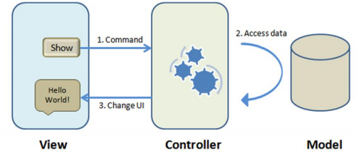

Hình 2.1: Mô hình MVC

* Ưu điểm của mô hình MVC:
* MVC là mô hình lập trình tiên tiến bậc nhất hiện nay, điều mà các framework vẫn đang nổ lực để hướng tới sự đơn giản và yếu tố lâu dài cho người sử dụng.
* Thể hiện tính chuyên nghiệp trong các tổ chức mã nguồn. Do mã nguồn đã được tách ra thành 3 phần riêng biệt nên mã nguồn trở nên trong sáng dễ hiểu hơn.
* Các thành phần được phân chia rõ ràng nên dễ dàng nâng cấp hoặc thay đổi, bảo trì…
* Chia thành nhiều phần nhỏ nên nhiều người có thể tham gia phát triển ứng dụng mà không ảnh hưởng đến nhau.

- Nhược điểm:

* Đối với các dự án nhỏ, mô hình lập trình MVC gây mất thời gian trong việc phát triển ứng dụng.
* Để sử dụng MVC đòi hỏi người lập trình phải có hiểu biết về lập trình hướng đối tượng OOP.

**2.2 Tổng quan về ngôn ngữ lập trình Java [2]**

* Ngôn ngữ lập trình Java được phát triển bởi Sun Microsystems do James Gosling khởi xướng và phát hành vào năm 1995. Tính đến thời điểm hiện tại (tháng 5/2018) phiên bản mới nhất của Java Standard Edition (JSE) là phiên bản 8.
* Java là một ngôn ngữ lập trình hướng đối tượng nên cũng có đầy đủ các tính chất của các ngôn ngữ lập trình hướng đối tượng như:
  + Tính trừu tượng: là tiến trình xác định và nhóm các thuộc tính, các hành động liên quan đến một thực thể đặc thù, xét trong mối tương quan với ứng dụng đang phát triển.
  + Tính đa hình: cho phép một phương thức có các tác động khác nhau trên nhiều loại đối tượng khác nhau. Với tính đa hình, nếu cùng một phương thức ứng dụng cho các đối tượng thuộc các lớp khác nhau thì nó đưa đến những kết quả khác nhau. Bản chất của sự việc chính là phương thức này bao gồm cùng một số lượng các tham số.
  + Tính kế thừa: Điều này cho phép các đối tượng chia sẻ hay mở rộng các đặc tính sẵn có mà không phải tiến hành định nghĩa lại.
  + Tính đóng gói: là tiến trình che giấu việc thực thi những chi tiết của một đối tượng đối với người sử dụng đối tượng ấy.
* Ưu điểm của ngôn ngữ lập trình Java:
* Java là ngôn ngữ lập trình hướng đối tượng hoàn toàn, nên Java có toàn bộ những ưu điểm của một ngôn ngữ lập trình hướng đối tượng.
* Java là một ngôn ngữ lập trình mã nguồn mở, có cộng đồng sử dụng lớn, giúp cho việc phát triển ứng dụng được hỗ trợ tốt hơn.
* Java có tính độc lập với hệ thống: Java là ngôn ngữ lập trình viết một lần và có thể chạy trên nhiều loại môi trường khác nhau.
* Java hỗ trợ lập trình đa luồng: chương trình được viết bằng Java cho phép chạy song song nhiều tiến trình, tiểu trình khác nhau.
* Có thể lập trình cho nhiều loại ứng dụng khác nhau như ứng dụng cho máy tính, ứng dụng cho điện thoại, ứng dụng web…
* Nhược điểm của ngôn ngữ lập trình Java:
  + Do chương trình được viết bằng ngôn ngữ lập trình Java cần phải thông dịch, sau đó chạy trên JVM nên tốc độ không được tối ưu.
  + Cơ chế thu gom rác tự động trong Java có thể không hiệu quả khi làm việc trong một hệ thống lớn.

**2.3 Hibernate framework [3]**

* Hibernate framework được sáng lập bởi Gavin King vào năm 2001. Tính đến thời điểm hiện tại (tháng 5/2018) phiên bản cuối cùng của Hibernate framework là 5.3.
* Hibernate framework là một giải pháp ORM (Object Relational Mapping) mã nguồn mở, gọn nhẹ giúp ánh xạ cơ sở dữ liệu quan hệ sang các object trong ngôn ngữ lập trình hướng đối tượng.
* Hibernate framework hỗ trợ hầu hết các loại cơ sở dữ liệu quan hệ phổ biến hiện nay như: Microsoft SQL Server Database, Oracle, MySQL,…
* Ưu điểm của Hibernate framework:
* Mã nguồn mở và nhẹ.
* Truy vấn cơ sở dữ liệu độc lập: HQL (Hibernate Query Language) tự động tạo ra các câu truy vấn dựa vào các đối tượng đã được ánh xạ.
* Tạo bảng tự động: Hibernate hỗ trợ tạo ra các bảng trong cơ sở dữ liệu một cách tự động, lập trình viên không cần phải tạo các bảng bằng cách thủ công.
* Tính tin cậy: Hibernate có số lượng người dùng lớn nên đã được kiểm tra kỹ càng và khá an toàn trong các lệnh truy vấn.
* Nhược điểm của Hibernate framework:
* Không hỗ trợ các câu truy vấn phức tạp.
* Chậm hơn sử dụng JDBC.

## **2.4 Struts 2 framework [4]**

* Struts framework được tạo ra bởi Craig McClanahan vào tháng 5/2000, dùng để phát triển các ứng dụng web theo mô hình MVC. Tính đến thời điểm hiện tại (tháng 5/2018) phiên bản mới nhất được Apache giới thiệu là phiên bản 2.5.16.
* Các ưu điểm của Struts2 framework:
  + Hỗ trợ AJAX: Struts 2 framework hỗ trợ lập trình viên sử dụng công nghệ AJAX để phát triển ứng dụng web, dùng để tạo yêu cầu không đồng bộ. Giúp cho hiệu suất của ứng dụng web được nhanh hơn.
  + Dễ dàng tích hợp: Struts 2 framework có thể dễ dàng tích hợp với các framework khác như Hibernate framework, Spring…
  + Hỗ trợ các tag đa dạng: Struts 2 hỗ trợ nhiều loại thẻ khác nhau để phát triển ứng dụng web dễ dàng hơn như: UI tag, Data tag, Control tag…
  + Hỗ trợ template: hỗ trợ tạo ra các view bằng việc sử dụng các template.
  + Lập trình viên thực hiện việc cấu hình ít hơn, giúp tiết kiệm thời gian hơn trong phát triển ứng dụng do Struts 2 đã hỗ trợ các giá trị mặc định cho các cài đặt khác nhau.
* Hạn chế của Struts 2 framework:
  + Đòi hỏi người lập trình phải có kiến thức vững về JSP, Servlet chuẩn, và một số framework khác khi được tích hợp.
  + Tài liệu hướng dẫn trực tuyến còn khá ít, gây khó khăn cho những người mới bắt đầu tìm hiểu.

**2.5 Đăng nhập mạng xã hội Google**

* Bước 1: đăng nhập vào tài khoản gmail, sau đó truy cập <https://console.developers.google.com/>
* Bước 2: tạo một project mới, thông thường ta nên đặt tên project trùng với tên của dự án để dễ dàng quản lý sau này. Sau khi đặt tên project, ta chọn Create để google tạo cho ta một project.

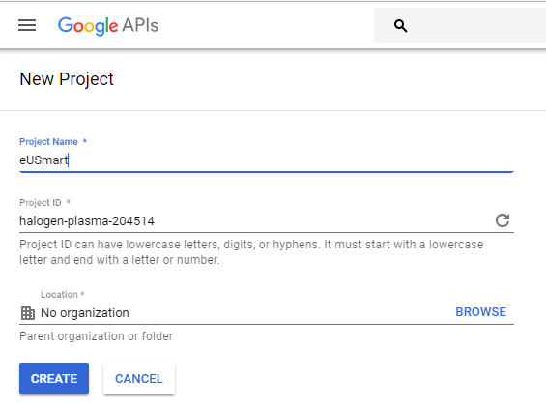

Hình 2.2: Tạo project mới trong Google Developers Console

* Bước 3: Để có thể lấy được các thông tin từ tài khoản người dùng đăng nhập vào ứng dụng, ta cần kích hoạt Google+ API cho project.

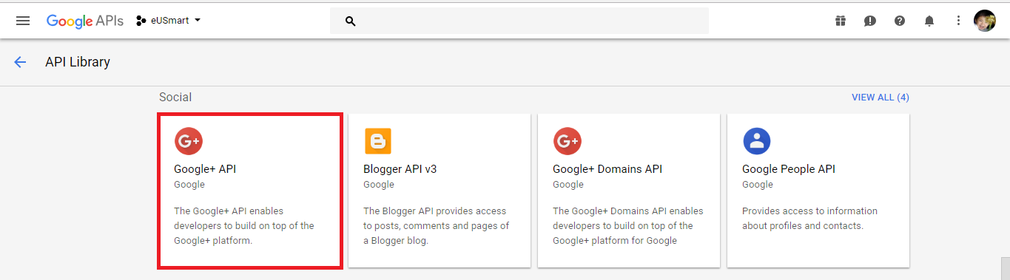

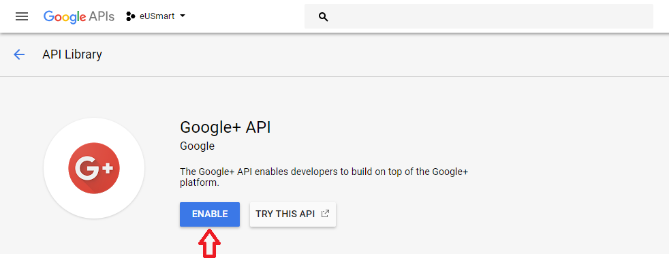

Hình 2.3: Kích hoạt Google+ API cho project

* Bước 4: Tạo giấy giới thiệu (Credentials)

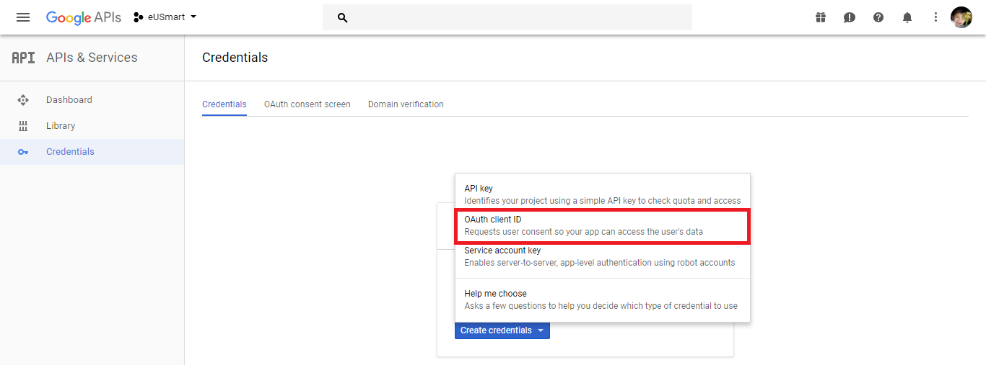

Hình 2.4: Tạo giấy giới thiệu (Credentials)

* Bước 5: Nhập vào các URL mà ứng dụng được phép chuyển hướng tới sau khi người dùng đăng nhập Google thành công. Sau đó chọn Create để hoàn thành tạo project.

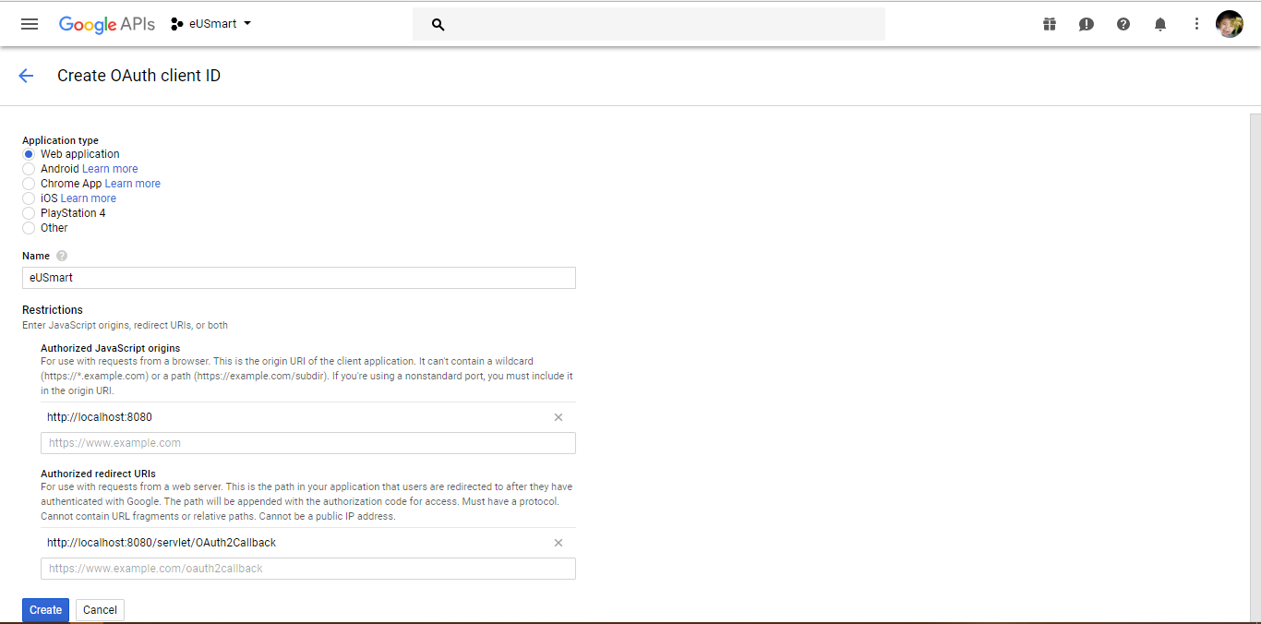

Hình 2.5: Nhập các URL chuyển hướng

* Bước 6: Sau khi chọn Create, Google sẽ cung cấp cho ta 2 thông tin cần thiết cho quá trình thiết lập ứng dụng là Client ID và Client secret

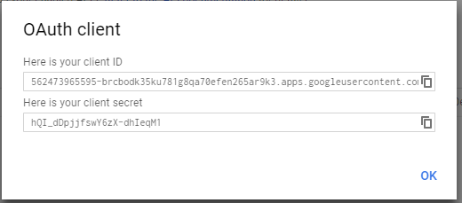

Hình 2.6: Thông tin về OAuth client

**CHƯƠNG 3: PHÂN TÍCH**

## **3.1 Giới thiệu bài toán**

* Hiện nay với sự ra đời của nhiều trường đại học khác nhau, số lượng sinh viên theo học ở mỗi trường cũng ngày càng tăng lên, với số lượng sinh viên lớn như vậy ở mỗi trường thì vấn đề được đặt ra là việc quản lý thông tin của sinh viên làm sao phải thật đơn giản, thuận tiện, giúp giảm thời gian làm việc của nhân viên và chi phí cho việc quản lý ở trường đại học. Quản lý thông tin hỗ trợ công tác sinh viên là bài toán được đưa ra với mục đích xây dựng một ứng dụng web với khả năng giúp lưu trữ thông tin sinh viên ngoại trú, quản lý việc đăng ký bảo hiểm và quản lý khen thưởng, kỷ luật sinh viên. Ứng dụng đáp ứng được các yêu cầu cơ bản về việc quản lý, giúp các nhân viên quản lý một cách hiệu quả và dễ dàng hơn.
* **“Hệ thống hỗ trợ Công tác sinh viên trong trường Đại học”** là một ứng dụng web giúp quản lý thông tin nhằm hỗ trợ Công tác sinh viên được tốt hơn. Ứng dụng gồm các mô-đun quản lý cơ bản như sau:
* Quản lý đơn vị: thêm, cập nhật, xóa, xem chi tiết, nhập danh sách đơn vị, tìm kiếm đơn vị.
* Quản lý lớp: thêm, cập nhật, xóa, xem chi tiết, nhập danh sách lớp, xuất danh sách lớp, tìm kiếm lớp.
* Quản lý năm học: thêm, cập nhật, xóa, xem chi tiết, tìm kiếm năm học.
* Quản lý học kỳ: thêm, cập nhật, xóa, xem chi tiết, tìm kiếm học kỳ.
* Quản lý nhân viên: thêm, cập nhật, xóa, xem chi tiết, tìm kiếm nhân viên.
* Quản lý sinh viên: thêm, cập nhật, xóa, xem chi tiết, xuất danh sách viên, tìm kiếm sinh viên.
* Quản lý tài khoản: thêm, cập nhật, xóa, xem chi tiết, nhập danh sách tài khoản, tìm kiếm tài khoản. Mỗi tài khoản được cấp các quyền khác nhau, với từng quyền thì người dùng tài khoản ấy chỉ có thể sử dụng các chức năng được cho phép của hệ thống.
* Quản lý chức năng: thêm, cập nhật, xóa, xem chi tiết, tìm kiếm chức năng.
* Quản lý phân quyền: thêm, cập nhật, xóa, xem chi tiết phân quyền, tìm kiếm phân quyền.
* Quản lý đợt đăng ký bảo hiểm y tế: thêm, cập nhật, xóa, xem chi tiết đợt đăng ký bảo hiểm y tế, tìm kiếm đợt đăng ký bảo hiểm y tế.
* Quản lý thông tin đăng ký bảo hiểm y tế: đăng ký, cập nhật, hủy đăng ký, xem chi tiết thông tin bảo hiểm y tế, kê khai minh chứng bảo hiểm y tế, xuất danh sách đăng ký thông tin bảo hiểm y tế, tìm kiếm thông tin đăng ký bảo hiểm y tế.
* Quản lý đợt đăng ký bảo hiểm tự nguyện: thêm, cập nhật, xóa, xem chi tiết đợt đăng ký bảo hiểm tự nguyện, tìm kiếm đợt đăng ký bảo hiểm tự nguyện.
* Quản lý thông tin đăng ký bảo hiểm tự nguyện: đăng ký, cập nhật, hủy đăng ký, xem chi tiết thông tin bảo hiểm tự nguyện, xuất danh sách đăng ký thông tin bảo hiểm tự nguyện, tìm kiếm thông tin đăng ký bảo hiểm tự nguyện.
* Quản lý đợt kê khai thông tin ngoại trú: thêm, cập nhật, xóa, xem chi tiết đợt kê khai thông tin ngoại trú, tìm kiếm đợt kê khai thông tin ngoại trú.
* Quản lý thông tin ngoại trú: kê khai thông tin ngoại trú, cập nhật thông tin ngoại trú, xóa thông tin ngoại trú, xem chi tiết thông tin ngoại trú, xuất báo cáo sinh viên ngoại trú, tìm kiếm thông tin ngoại trú.
* Quản lý thông tin khen thưởng: thêm, cập nhật, xóa, xem chi tiết thông tin khen thưởng, xuất danh sách thông tin khen thưởng, tìm kiếm thông tin khen thưởng.
* Quản lý thông tin kỷ luật: thêm, cập nhật, xóa, xem chi tiết thông tin kỷ luật, xuất danh sách thông tin kỷ luật, tìm kiếm thông tin kỷ luật.

## **3.2 Sơ đồ phân rã chức năng**

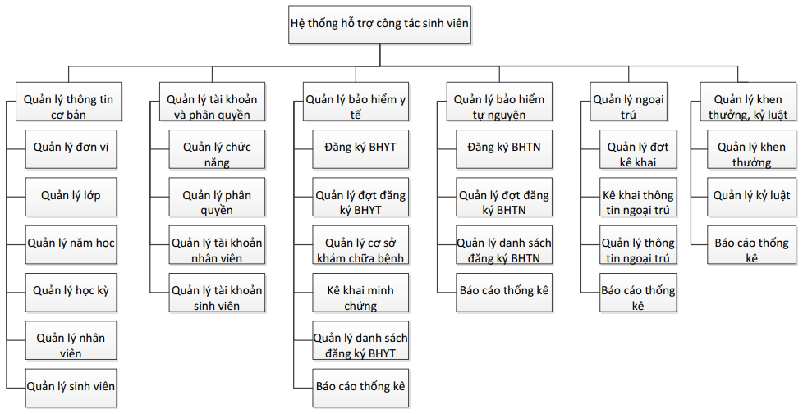

Hình 3.1: Sơ đồ phân rã chức năng

## **3.3 Sơ đồ ERD**

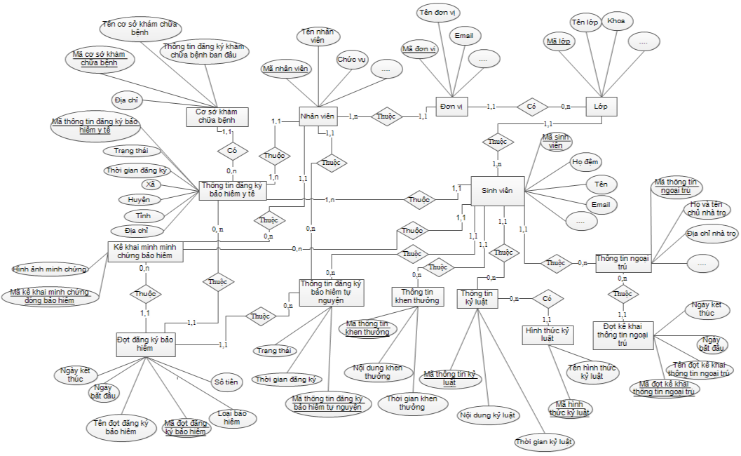

Hình 3.2: Sơ đồ ERD

## **3.4 Sơ đồ cơ sở dữ liệu**



Hình 3.3: Sơ đồ cơ sở dữ liệu

## **3.5 Biểu đồ Use case**

### ***3.5.1 Use case quản trị viên***

* Quản trị viên có các chức năng bao quát cả hệ thống gồm:
  + Quản lý thông tin cơ bản gồm các chức năng quản lý: đơn vị, lớp, năm học, học kỳ, nhân viên, sinh viên
  + Quản lý chức năng và tài khoản gồm các chức năng quản lý: tài khoản nhân viên, tài khoản sinh viên, chức năng, phân quyền
  + Quản lý ngoại trú gồm các chức năng quản lý: đợt kê khai thông tin ngoại trú, thông tin ngoại trú do sinh viên kê khai, báo cáo thống kê thông tin ngoại trú
  + Quản lý khen thưởng và kỷ luật gồm các chức năng quản lý: thông tin khen thưởng, thông tin kỷ luật, báo cáo thống kê thông tin khen thưởng và kỷ luật
  + Quản lý bảo hiểm gồm các chức năng quản lý: đợt đăng ký bảo hiểm, thông tin cơ sở khám chữa bệnh, thông tin đăng ký bảo hiểm y tế, thông tin đăng ký bảo hiểm tự nguyện, kê khai minh chứng bảo hiểm, báo cáo thống kê thông tin đăng ký bảo hiểm



Hình 3.4: Use case quản trị viên

### ***3.5.2 Use case nhân viên quản lý bảo hiểm***

* Nhân viên quản lý bảo hiểm sẽ được sử dụng các chức năng liên quan đến việc quản lý thông tin đăng ký bảo hiểm bao gồm:
  + Quản lý bảo hiểm tự nguyện: quản lý đợt đăng ký bảo hiểm, quản lý thông tin đăng ký bảo hiểm tự nguyện, báo cáo thống kê thông tin đăng ký bảo hiểm tự nguyện
  + Quản lý bảo hiểm y tế: quản lý đợt đăng ký bảo hiểm y tế, quản lý kê khai minh chứng bảo hiểm, quản lý cơ sở khám chữa bệnh, quản lý thông tin đăng ký bảo hiểm, báo cáo thống kê thông tin đăng ký bảo hiểm y tế



Hình 3.5: Use case nhân viên quản lý bảo hiểm

* Nhân viên quản lý ngoại trú sẽ được sử dụng các chức năng liên quan đến việc quản lý thông tin ngoại trú và đăng ký bảo hiểm cho chính mình:
  + Quản lý thông tin ngoại trú: quản lý đợt kê khai thông tin ngoại trú, quản lý thông tin ngoại trú, báo cáo thống kê thông tin ngoại trú
  + Quản lý thông tin đăng ký bảo hiểm y tế của chính mình
  + Quản lý thông tin đăng ký bảo hiểm tự nguyện của chính mình
* Nhân viên quản lý khen thưởng kỷ luật sẽ được sử dụng các chức năng liên quan đến việc quản lý khen thưởng, kỷ luật sinh viên, đồng thời cũng có thể quản lý thông tin đăng ký bảo hiểm của chính bản thân mình
  + Quản lý thông tin khen thưởng
  + Quản lý thông tin kỷ luật
  + Quản lý thông tin đăng ký bảo hiểm y tế của chính mình
  + Quản lý thông tin đăng ký bảo hiểm tự nguyện của chính mình

### ***3.5.3 Use case nhân viên quản lý ngoại trú***



Hình 3.6: Use case nhân viên quản lý ngoại trú

***3.5.4 Use case nhân viên quản lý khen thưởng, kỷ luật***



Hình 3.7: Use case nhân viên quản lý khen thưởng, kỷ luật

### ***3.5.5 Use case sinh viên***

* Sinh viên được quyền sử dụng các chức năng cơ bản của hệ thống bao gồm:
  + Quản lý thông tin đăng ký bảo hiểm y tế của chính mình
  + Quản lý thông tin đăng ký bảo hiểm tự nguyện của chính mình
  + Quản lý thông tin ngoại trú của chính mình
  + Xem lại lịch sử khen thưởng và thông tin chi tiết cho từng lần khen thưởng của chính mình
  + Xem lại lịch sử kỷ luật và thông tin chi tiết cho từng lần kỷ luật của chính mình



Hình 3.8: Use case sinh viên

## **3.6 Đặc tả một số Use case chính**

***3.6.1 Use case đăng nhập***

Bảng 3.1: Đặc tả use case đăng nhập

|  |  |
| --- | --- |
| Use case ID | **UC01** |
| Tên use case | Đăng nhập |
| Tên tác nhân | Quản trị viên, nhân viên, sinh viên |
| Điều kiện tiên quyết | Người dùng đã đăng xuất khỏi hệ thống |
| Đảm bảo tối thiểu | Bỏ thông tin đã nhập và quay về trạng thái ban đầu |
| Đảm bảo thành công | Người dùng đăng nhập thành công vào hệ thống |
| Kích hoạt | Truy cập vào hệ thống |
| Chuỗi sự kiện chính | 1. Đăng nhập bằng tên đăng nhập và mật khẩu    * Nhập mã đăng nhập và mật khẩu.    * Hệ thống mã hóa thông tin truyền vào và đối chiếu với thông tin trong cơ sở dữ liệu.    * Nếu thông tin tài khoản hợp lệ, người dùng sẽ được chuyển đến trang quản lý với quyền tương ứng.    * Ca sử dụng kết thúc 2. Đăng nhập bằng gmail    * Người dùng chọn đăng nhập bằng email.    * Người dùng nhập tên đăng nhập và mật khẩu của gmail.    * Google kiểm tra tính hợp lệ của tài khoản. Sau đó trả về thông tin của tài khoản cho hệ thống.    * Nếu tài khoản email đăng nhập tồn tại trong hệ thống, người dùng sẽ được chuyển hướng đến trang quản lý với quyền tương ứng.    * Ca sử dụng kết thúc. |
| Ngoại lệ | 1. Đăng nhập không thành công    * Hệ thống báo sai thông tin mã đăng nhập hoặc mật khẩu    * Người dùng nhập lại mã đăng nhập và mật khẩu |



Hình 3.9: Sơ đồ hoạt động đăng nhập

**3.6.2 Use case quản lý cơ sở khám chữa bệnh ban đầu**

Bảng 3.2: Đặc tả use case quản lý cơ sở khám chữa bệnh

|  |  |
| --- | --- |
| Use case ID | **UC02** |
| Tên use case | Quản lý cơ sở khám chữa bệnh ban đầu |
| Tên tác nhân | Quản trị viên, nhân viên quản lý bảo hiểm |
| Điều kiện tiên quyết | Quản trị viên, nhân viên đã đăng nhập vào hệ thống |
| Đảm bảo tối thiểu | Trang quản lý cơ sở khám chữa bệnh phải hiển thị danh sách cơ sở khám chữa bệnh có trong hệ thống |
| Đảm bảo thành công | Cập nhật lại danh sách các cơ sở khám chữa bệnh ban đầu sau khi có sự thay đổi |
| Kích hoạt | Đăng nhập vào hệ thống chọn chức năng quản lý cơ sở khám chữa bệnh ban đầu |
| Chuỗi sự kiện chính | * Chọn vào menu “Quản lý bảo hiểm y tế” * Chọn chức năng “Quản lý cơ sở khám chữa bệnh ban đầu” * Hệ thống sẽ hiển thị danh sách các cơ sở khám chữa bệnh với các chức năng gồm: tải lại, thêm mới, nhập liệu excel, tìm kiếm, xem chi tiết, chỉnh sửa, xóa cơ sở khám chữa bệnh ban đầu * Chọn một trong những chức năng để sử dụng theo nhu cầu * Ca sử dụng kết thúc |
| Ngoại lệ | * Thoát: người dùng có thể thoát ra tại bất cứ thời gian nào của ca sử dụng * Thông tin cơ sở khám chữa bệnh ban đầu đã tồn tại * Xuất hiện trường nhập không đúng định dạng, hoặc nhập thiếu thông tin |

**Use case thêm cơ sở khám chữa bệnh**

Bảng 3.3: Đặc tả use case thêm cơ sở khám chữa bệnh

|  |  |
| --- | --- |
| Use case ID | **UC03** |
| Tên use case | Thêm cơ sở khám chữa bệnh ban đầu |
| Tên tác nhân | Quản trị viên, nhân viên quản lý bảo hiểm |
| Điều kiện tiên quyết | Quản trị viên, nhân viên đã đăng nhập vào hệ thống |
| Đảm bảo tối thiểu |  |
| Đảm bảo thành công | Cập nhật lại danh sách các cơ sở khám chữa bệnh ban đầu sau khi có sự thay đổi |
| Kích hoạt | Khi có người muốn sử dụng hệ thống |
| Chuỗi sự kiện chính | * Chọn vào menu “Quản lý bảo hiểm y tế” * Chọn chức năng “Quản lý cơ sở khám chữa bệnh ban đầu” * Chọn nút thêm mới * Nhập các thông tin cần thiết * Chọn nút lưu thông tin nhập * Ca sử dụng kết thúc |
| Ngoại lệ | * Thoát: người dùng có thể thoát ra tại bất cứ thời gian nào của ca sử dụng * Thông tin cơ sở khám chữa bệnh ban đầu đã tồn tại * Xuất hiện trường nhập không đúng định dạng, hoặc nhập thiếu thông tin |



Hình 3.10: Sơ đồ hoạt động thêm cơ sở khám chữa bệnh ban đầu

**Use case chỉnh sửa cơ sở khám chữa bệnh**

Bảng 3.4: Chỉnh sửa cơ sở khám chữa bệnh

|  |  |
| --- | --- |
| Use case ID | **UC04** |
| Tên use case | Chỉnh sửa cơ sở khám chữa bệnh ban đầu |
| Tên tác nhân | Quản trị viên, nhân viên quản lý bảo hiểm |
| Điều kiện tiên quyết | Quản trị viên, nhân viên đã đăng nhập vào hệ thống |
| Đảm bảo tối thiểu |  |
| Đảm bảo thành công | Cập nhật lại danh sách các cơ sở khám chữa bệnh ban đầu sau khi có sự thay đổi |
| Kích hoạt | Khi có người muốn sử dụng hệ thống |
| Chuỗi sự kiện chính | * Chọn vào menu “Quản lý bảo hiểm y tế” * Chọn chức năng “Quản lý cơ sở khám chữa bệnh ban đầu” * Chọn chức năng chỉnh sửa * Hiện trang chỉnh sửa thông tin * Nhập các thông tin muốn chỉnh sửa * Chọn nút lưu thông tin nhập * Ca sử dụng kết thúc |
| Ngoại lệ | * Thoát: người dùng có thể thoát ra tại bất cứ thời gian nào của ca sử dụng * Xuất hiện trường nhập không đúng định dạng, hoặc nhập thiếu thông tin |



Hình 3.11: Sơ đồ hoạt động chỉnh sửa cơ sở khám chữa bệnh

**Use case xóa cơ sở khám chữa bệnh**

Bảng 3.5: Đặc tả use case xóa cơ sở khám chữa bệnh

|  |  |
| --- | --- |
| Use case ID | **UC05** |
| Tên use case | Xóa cơ sở khám chữa bệnh ban đầu |
| Tên tác nhân | Quản trị viên, nhân viên quản lý bảo hiểm |
| Điều kiện tiên quyết | Quản trị viên, nhân viên đã đăng nhập vào hệ thống |
| Đảm bảo tối thiểu |  |
| Đảm bảo thành công | Cập nhật lại danh sách các cơ sở khám chữa bệnh ban đầu sau khi có sự thay đổi |
| Kích hoạt | Khi có người muốn sử dụng hệ thống |
| Chuỗi sự kiện chính | * Chọn vào menu “Quản lý bảo hiểm y tế” * Chọn chức năng “Quản lý cơ sở khám chữa bệnh ban đầu” * Chọn chức năng xóa * Hiện thông báo xác nhận xóa * Chọn xóa * Xóa thông tin cơ sở khám chữa bệnh * Ca sử dụng kết thúc |
| Ngoại lệ | * Thoát: người dùng có thể thoát ra tại bất cứ thời gian nào của ca sử dụng |



Hình 3.12: Sơ đồ hoạt động xóa cơ sở khám chữa bệnh ban đầu

**3.6.3 Use case quản lý đợt đăng ký bảo hiểm y tế**

Bảng 3.6: Đặc tả use case quản lý đợt đăng ký bảo hiểm y tế

|  |  |
| --- | --- |
| Use case ID | **UC06** |
| Tên use case | Quản lý đợt đăng ký bảo hiểm y tế |
| Tên tác nhân | Quản trị viên, nhân viên quản lý bảo hiểm |
| Điều kiện tiên quyết | Quản trị viên, nhân viên đã đăng nhập vào hệ thống |
| Đảm bảo tối thiểu | Trang quản lý đợt đăng ký bảo hiểm y tế phải hiển thị danh sách đợt đăng ký bảo hiểm y tế có trong hệ thống |
| Đảm bảo thành công | Cập nhật lại danh sách các đợt đăng ký bảo hiểm y tế sau khi có sự thay đổi |
| Kích hoạt | Đăng nhập vào hệ thống chọn chức năng quản lý đợt đăng ký bảo hiểm y tế |
| Chuỗi sự kiện chính | * Chọn vào menu “Quản lý bảo hiểm y tế” * Chọn chức năng “Quản lý đợt đăng ký bảo hiểm y tế” * Hệ thống sẽ hiển thị danh sách các đợt đăng ký bảo hiểm y tế với các chức năng gồm: tải lại, thêm mới, tìm kiếm, xem chi tiết, chỉnh sửa, xóa đợt đăng ký bảo hiểm y tế * Chọn một trong những chức năng để sử dụng theo nhu cầu * Ca sử dụng kết thúc |
| Ngoại lệ | * Thoát: người dùng có thể thoát ra tại bất cứ thời gian nào của ca sử dụng * Xuất hiện trường nhập không đúng định dạng, hoặc nhập thiếu thông tin |

**Use case thêm đợt đăng ký bảo hiểm y tế**

Bảng 3.7: Đặc tả use case thêm đợt đăng ký bảo hiểm y tế

|  |  |
| --- | --- |
| Use case ID | **UC07** |
| Tên use case | Thêm đợt đăng ký bảo hiểm y tế |
| Tên tác nhân | Quản trị viên, nhân viên quản lý bảo hiểm |
| Điều kiện tiên quyết | Quản trị viên, nhân viên đã đăng nhập vào hệ thống |
| Đảm bảo tối thiểu |  |
| Đảm bảo thành công | Cập nhật lại danh sách các đợt đăng ký bảo hiểm y tế sau khi có sự thay đổi |
| Kích hoạt | Khi có người có nhu cầu sử dụng |
| Chuỗi sự kiện chính | * Chọn vào menu “Quản lý bảo hiểm y tế” * Chọn chức năng “Quản lý đợt đăng ký BHYT” * Chọn thêm mới * Hiện trang thêm mới đợt đăng ký bảo hiểm y tế * Nhập thông tin đợt đăng ký bảo hiểm y tế * Chọn nút lưu thông tin nhập * Lưu thông tin đợt đăng ký bảo hiểm * Ca sử dụng kết thúc |
| Ngoại lệ | * Thoát: người dùng có thể thoát ra tại bất cứ thời gian nào của ca sử dụng * Xuất hiện trường nhập không đúng định dạng, hoặc nhập thiếu thông tin |



Hình 3.13: Sơ đồ hoạt động thêm đợt đăng ký bảo hiểm y tế

**Use case chỉnh sửa đợt đăng ký bảo hiểm y tế**

Bảng 3.8: Đặc tả use case chỉnh sửa đợt đăng ký bảo hiểm y tế

|  |  |
| --- | --- |
| Use case ID | **UC08** |
| Tên use case | Chỉnh sửa đợt đăng ký bảo hiểm y tế |
| Tên tác nhân | Quản trị viên, nhân viên quản lý bảo hiểm |
| Điều kiện tiên quyết | Quản trị viên, nhân viên đã đăng nhập vào hệ thống |
| Đảm bảo tối thiểu | Hiển thị thông tin đợt đăng ký bảo hiểm cần chỉnh sửa |
| Đảm bảo thành công | Cập nhật lại danh sách các đợt đăng ký bảo hiểm y tế sau khi có sự thay đổi |
| Kích hoạt | Khi có người có nhu cầu sử dụng |
| Chuỗi sự kiện chính | * Chọn vào menu “Quản lý bảo hiểm y tế” * Chọn chức năng “Quản lý đợt đăng ký BHYT” * Chọn chức năng chỉnh sửa * Hiện trang chỉnh sửa đợt đăng ký bảo hiểm y tế * Nhập các thông tin cần chỉnh sửa * Chọn nút lưu thông tin nhập * Lưu thông tin đợt đăng ký bảo hiểm * Ca sử dụng kết thúc |
| Ngoại lệ | * Thoát: người dùng có thể thoát ra tại bất cứ thời gian nào của ca sử dụng * Xuất hiện trường nhập không đúng định dạng, hoặc nhập thiếu thông tin |



Hình 3.14: Sơ đồ hoạt động chỉnh sửa đợt đăng ký bảo hiểm y tế

**Use case xóa đợt đăng ký bảo hiểm y tế**

Bảng 3.9: Đặc tả use case xóa đợt đăng ký bảo hiểm y tế

|  |  |
| --- | --- |
| Use case ID | **UC09** |
| Tên use case | Xóa đợt đăng ký bảo hiểm y tế |
| Tên tác nhân | Quản trị viên, nhân viên quản lý bảo hiểm |
| Điều kiện tiên quyết | Quản trị viên, nhân viên đã đăng nhập vào hệ thống |
| Đảm bảo tối thiểu |  |
| Đảm bảo thành công | Cập nhật lại danh sách các đợt đăng ký bảo hiểm y tế sau khi có sự thay đổi |
| Kích hoạt | Khi có người muốn sử dụng hệ thống |
| Chuỗi sự kiện chính | * Chọn vào menu “Quản lý bảo hiểm y tế” * Chọn chức năng “Quản lý đợt đăng ký BHYT” * Chọn chức năng xóa * Hiện thông báo xác nhận xóa * Chọn xóa * Xóa thông tin đợt đăng ký bảo hiểm y tế * Ca sử dụng kết thúc |
| Ngoại lệ | * Thoát: người dùng có thể thoát ra tại bất cứ thời gian nào của ca sử dụng |



Hình 3.15: Sơ đồ hoạt động xóa đợt đăng ký bảo hiểm y tế

***3.6.4 Use case quản lý lịch sử đăng ký bảo hiểm y tế***

Bảng 3.10: Đặc tả use case quản lý lịch sử đăng ký bảo hiểm y tế

|  |  |
| --- | --- |
| Use case ID | **UC10** |
| Tên use case | Quản lý lịch sử đăng ký bảo hiểm y tế |
| Tên tác nhân | Quản trị viên, nhân viên, sinh viên |
| Điều kiện tiên quyết | Quản trị viên, nhân viên, sinh viên đã đăng nhập vào hệ thống |
| Đảm bảo tối thiểu | Trang quản lý lịch sử đăng ký bảo hiểm y tế phải hiển thị danh sách thông tin đăng ký bảo hiểm y tế của tài khoản đang đăng nhập có trong hệ thống |
| Đảm bảo thành công | Cập nhật lại danh sách thông tin đăng ký bảo hiểm y tế sau khi có sự thay đổi |
| Kích hoạt | Đăng nhập vào hệ thống chọn chức năng lịch sử đăng ký bảo hiểm y tế |
| Chuỗi sự kiện chính | * Chọn vào menu “Quản lý bảo hiểm y tế” * Chọn chức năng “Lịch sử đăng ký bảo hiểm y tế” * Hệ thống sẽ hiển thị danh sách các thông tin đăng ký bảo hiểm y tế của tài khoản đang đăng nhập với các chức năng gồm: tải lại, thêm mới, tìm kiếm, xem chi tiết, chỉnh sửa, xóa thông tin đăng ký bảo hiểm y tế * Chọn một trong những chức năng để sử dụng theo nhu cầu * Ca sử dụng kết thúc |
| Ngoại lệ | * Thoát: người dùng có thể thoát ra tại bất cứ thời gian nào của ca sử dụng * Xuất hiện trường nhập không đúng định dạng, hoặc nhập thiếu thông tin |

**Use case đăng ký bảo hiểm y tế**

Bảng 3.11: Đặc tả use case đăng ký bảo hiểm y tế

|  |  |
| --- | --- |
| Use case ID | **UC11** |
| Tên use case | Đăng ký bảo hiểm y tế |
| Tên tác nhân | Quản trị viên, nhân viên, sinh viên |
| Điều kiện tiên quyết | Quản trị viên, nhân viên, sinh viên đã đăng nhập vào hệ thống |
| Đảm bảo tối thiểu |  |
| Đảm bảo thành công | Cập nhật lại danh sách đăng ký bảo hiểm y tế sau khi có sự thay đổi |
| Kích hoạt | Khi có người có nhu cầu sử dụng |
| Chuỗi sự kiện chính | * Chọn vào menu “Quản lý bảo hiểm y tế” * Chọn chức năng “Đăng ký” * Hiện trang đăng ký bảo hiểm y tế * Nhập thông tin đăng ký bảo hiểm y tế * Chọn nút lưu thông tin nhập * Lưu thông tin đăng ký bảo hiểm * Ca sử dụng kết thúc |
| Ngoại lệ | * Thoát: người dùng có thể thoát ra tại bất cứ thời gian nào của ca sử dụng * Xuất hiện trường nhập không đúng định dạng, hoặc nhập thiếu thông tin |



Hình 3.16: Sơ đồ hoạt động đăng ký bảo hiểm y tế

**Use case xóa thông tin đăng ký bảo hiểm y tế**

Bảng 3.12: Đặc tả use case xóa thông tin đăng ký bảo hiểm y tế

|  |  |
| --- | --- |
| Use case ID | **UC12** |
| Tên use case | Xóa thông tin đăng ký bảo hiểm y tế |
| Tên tác nhân | Quản trị viên, nhân viên, sinh viên |
| Điều kiện tiên quyết | Quản trị viên, nhân viên, sinh viên đã đăng nhập vào hệ thống |
| Đảm bảo tối thiểu |  |
| Đảm bảo thành công | Cập nhật lại danh sách các thông tin đăng ký bảo hiểm y tế sau khi có sự thay đổi |
| Kích hoạt | Khi có người muốn sử dụng hệ thống |
| Chuỗi sự kiện chính | * Chọn vào menu “Quản lý bảo hiểm y tế” * Chọn chức năng “Lịch sử đăng ký BHYT” * Chọn chức năng xóa * Hiện thông báo xác nhận xóa * Chọn xóa * Xóa thông tin đợt đăng ký bảo hiểm y tế * Ca sử dụng kết thúc |
| Ngoại lệ | * Thoát: người dùng có thể thoát ra tại bất cứ thời gian nào của ca sử dụng |



Hình 3.17: Sơ đồ hoạt động xóa thông tin đăng ký bảo hiểm y tế

**Use case chỉnh sửa thông tin đăng ký bảo hiểm y tế**

Bảng 3.13: Đặc tả use case chỉnh sửa thông tin đăng ký bảo hiểm y tế

|  |  |
| --- | --- |
| Use case ID | **UC13** |
| Tên use case | Chỉnh sửa thông tin đăng ký bảo hiểm y tế |
| Tên tác nhân | Quản trị viên, nhân viên, sinh viên |
| Điều kiện tiên quyết | Quản trị viên, nhân viên, sinh viên đã đăng nhập vào hệ thống |
| Đảm bảo tối thiểu | Hiển thị thông tin đăng ký bảo hiểm y tế cần chỉnh sửa |
| Đảm bảo thành công | Cập nhật lại danh sách các đợt đăng ký bảo hiểm y tế sau khi có sự thay đổi |
| Kích hoạt | Khi có người có nhu cầu sử dụng |
| Chuỗi sự kiện chính | * Chọn vào menu “Quản lý bảo hiểm y tế” * Chọn chức năng “Lịch sử đăng ký BHYT” * Chọn chức năng chỉnh sửa * Hiện trang chỉnh sửa đăng ký bảo hiểm y tế * Nhập các thông tin cần chỉnh sửa * Chọn nút lưu thông tin nhập * Lưu thông tin đợt đăng ký bảo hiểm * Ca sử dụng kết thúc |
| Ngoại lệ | * Thoát: người dùng có thể thoát ra tại bất cứ thời gian nào của ca sử dụng * Xuất hiện trường nhập không đúng định dạng, hoặc nhập thiếu thông tin |



Hình 3.18: Sơ đồ hoạt động cập nhật thông tin bảo hiểm y tế

**3.6.5 Use case quản lý kê khai minh chứng bảo hiểm y tế**

Bảng 3.14: Đặc tả use case kê khai minh chứng bảo hiểm y tế

|  |  |
| --- | --- |
| Use case ID | **UC14** |
| Tên use case | Quản lý kê khai minh chứng bảo hiểm y tế |
| Tên tác nhân | Quản trị viên, nhân viên quản lý bảo hiểm |
| Điều kiện tiên quyết | Quản trị viên, nhân viên quản lý bảo hiểm đã đăng nhập vào hệ thống |
| Đảm bảo tối thiểu | Form kê khai minh chứng bảo hiểm phải sẳn sàng để thực hiện tác vụ tiếp |
| Đảm bảo thành công | Cập nhật lại danh sách kê khai bảo hiểm y tế sau khi có sự thay đổi |
| Kích hoạt | Đăng nhập vào hệ thống chọn chức năng kê khai minh chứng bảo hiểm y tế |
| Chuỗi sự kiện chính | * Chọn vào menu “Quản lý bảo hiểm y tế” * Chọn chức năng “Kê khai minh chứng bảo hiểm y tế” * Người dùng nhập các thông tin kê khai minh chứng bảo hiểm. Sau đó chọn lưu thông tin nhập. * Ca sử dụng kết thúc |
| Ngoại lệ | * Thoát: người dùng có thể thoát ra tại bất cứ thời gian nào của ca sử dụng * Xuất hiện trường nhập không đúng định dạng, hoặc nhập thiếu thông tin |



Hình 3.19: Sơ đồ hoạt động kê khai minh chứng bảo hiểm y tế

**Use case duyệt thông tin đăng ký bảo hiểm y tế**

Bảng 3.15: Đặc tả use case duyệt thông tin đăng ký bảo hiểm y tế

|  |  |
| --- | --- |
| Use case ID | **UC15** |
| Tên use case | Duyệt thông tin đăng ký bảo hiểm y tế |
| Tên tác nhân | Quản trị viên, nhân viên quản lý bảo hiểm |
| Điều kiện tiên quyết | Quản trị viên, nhân viên quản lý bảo hiểm đã đăng nhập vào hệ thống |
| Đảm bảo tối thiểu |  |
| Đảm bảo thành công | Cập nhật lại danh sách thông tin đăng ký bảo hiểm tự nguyện sau khi có sự thay đổi |
| Kích hoạt | Khi có người muốn sử dụng hệ thống |
| Chuỗi sự kiện chính | * Chọn vào menu “Quản lý bảo hiểm bảo hiểm y tế” * Chọn chức năng “Quản lý thông tin đăng ký BHYT nhân viên” hoặc “Quản lý thông tin đăng ký BHYT sinh viên” * Chọn thông tin đăng ký bảo hiểm y tế. * Chọn chức năng duyệt hoặc không duyệt * Lưu thông tin đăng ký bảo hiểm y tế * Ca sử dụng kết thúc |
| Ngoại lệ | * Thoát: người dùng có thể thoát ra tại bất cứ thời gian nào của ca sử dụng |



Hình 3.20: Sơ đồ hoạt động duyệt đăng ký bảo hiểm y tế

**3.5.6 Use case báo cáo thống kê thông tin đăng ký bảo hiểm y tế**

Bảng 3.16: Đặc tả use case báo cáo thống kê thông tin đăng ký bảo hiểm y tế

|  |  |
| --- | --- |
| Use case ID | **UC16** |
| Tên use case | Quản lý báo cáo thống kê thông tin đăng ký bảo hiểm y tế |
| Tên tác nhân | Quản trị viên, nhân viên quản lý bảo hiểm |
| Điều kiện tiên quyết | Quản trị viên, nhân viên quản lý bảo hiểm đã đăng nhập vào hệ thống |
| Đảm bảo tối thiểu |  |
| Đảm bảo thành công | Tải về file báo cáo |
| Kích hoạt | Đăng nhập vào hệ thống chọn chức năng báo cáo thống kê bảo hiểm y tế |
| Chuỗi sự kiện chính | * Chọn vào menu “Quản lý bảo hiểm y tế” * Chọn chức năng “Báo cáo thống kê” * Người dùng chọn đợt đăng ký bảo hiểm y tế. Sau đó chọn xuất excel. |
| Ngoại lệ | * Thoát: người dùng có thể thoát ra tại bất cứ thời gian nào của ca sử dụng |



Hình 3.21: Sơ đồ hoạt động báo cáo thống kê thông tin đăng ký bảo hiểm y tế

**3.6.7 Use case quản lý đợt đăng ký bảo hiểm tự nguyện**

Bảng 3.17: Đặc tả use case quản lý đợt đăng ký bảo hiểm tự nguyện

|  |  |
| --- | --- |
| Use case ID | **UC17** |
| Tên use case | Quản lý đợt đăng ký bảo hiểm tự nguyện |
| Tên tác nhân | Quản trị viên, nhân viên quản lý bảo hiểm |
| Điều kiện tiên quyết | Quản trị viên, nhân viên đã đăng nhập vào hệ thống |
| Đảm bảo tối thiểu | Trang quản lý đợt đăng ký bảo hiểm tự nguyện phải hiển thị danh sách đợt đăng ký bảo hiểm tự nguyện có trong hệ thống |
| Đảm bảo thành công | Cập nhật lại danh sách các đợt đăng ký bảo hiểm tự nguyện sau khi có sự thay đổi |
| Kích hoạt | Đăng nhập vào hệ thống chọn chức năng quản lý đợt đăng ký bảo hiểm tự nguyện |
| Chuỗi sự kiện chính | * Chọn vào menu “Quản lý bảo hiểm tự nguyện” * Chọn chức năng “Quản lý đợt đăng ký bảo hiểm tự nguyện” * Hệ thống sẽ hiển thị danh sách các đợt đăng ký bảo hiểm tự nguyện với các chức năng gồm: tải lại, thêm mới, nhập liệu excel, tìm kiếm, xem chi tiết, chỉnh sửa, xóa đợt đăng ký bảo hiểm tự nguyện * Chọn một trong những chức năng để sử dụng theo nhu cầu * Ca sử dụng kết thúc |
| Ngoại lệ | * Thoát: người dùng có thể thoát ra tại bất cứ thời gian nào của ca sử dụng * Xuất hiện trường nhập không đúng định dạng, hoặc nhập thiếu thông tin |

**Use case thêm đợt đăng ký bảo hiểm tự nguyện**

Bảng 3.18: Đặc tả use case thêm đợt đăng ký bảo hiểm tự nguyện

|  |  |
| --- | --- |
| Use case ID | **UC18** |
| Tên use case | Thêm đợt đăng ký bảo hiểm tự nguyện |
| Tên tác nhân | Quản trị viên, nhân viên quản lý bảo hiểm |
| Điều kiện tiên quyết | Quản trị viên, nhân viên đã đăng nhập vào hệ thống |
| Đảm bảo tối thiểu |  |
| Đảm bảo thành công | Cập nhật lại danh sách các đợt đăng ký bảo hiểm tự nguyện sau khi có sự thay đổi |
| Kích hoạt | Khi có người có nhu cầu sử dụng |
| Chuỗi sự kiện chính | * Chọn vào menu “Quản lý bảo hiểm tự nguyện” * Chọn chức năng “Quản lý đợt đăng ký BHTN” * Chọn thêm mới * Hiện trang thêm mới đợt đăng ký bảo hiểm tự nguyện * Nhập thông tin đợt đăng ký bảo hiểm tự nguyện * Chọn nút lưu thông tin nhập * Lưu thông tin đợt đăng ký bảo hiểm * Ca sử dụng kết thúc |
| Ngoại lệ | * Thoát: người dùng có thể thoát ra tại bất cứ thời gian nào của ca sử dụng * Xuất hiện trường nhập không đúng định dạng, hoặc nhập thiếu thông tin |



Hình 3.22: Sơ đồ hoạt động thêm đợt đăng ký bảo hiểm tự nguyện

**Use case chỉnh sửa đợt đăng ký bảo hiểm y tế**

Bảng 3.19: Đặc tả use case chỉnh sửa đợt đăng ký bảo hiểm tự nguyện

|  |  |
| --- | --- |
| Use case ID | **UC19** |
| Tên use case | Chỉnh sửa đợt đăng ký bảo hiểm tự nguyện |
| Tên tác nhân | Quản trị viên, nhân viên quản lý bảo hiểm |
| Điều kiện tiên quyết | Quản trị viên, nhân viên đã đăng nhập vào hệ thống |
| Đảm bảo tối thiểu | Hiển thị thông tin đợt đăng ký bảo hiểm cần chỉnh sửa |
| Đảm bảo thành công | Cập nhật lại danh sách các đợt đăng ký bảo hiểm tự nguyện sau khi có sự thay đổi |
| Kích hoạt | Khi có người có nhu cầu sử dụng |
| Chuỗi sự kiện chính | * Chọn vào menu “Quản lý bảo hiểm tự nguyện” * Chọn chức năng “Quản lý đợt đăng ký BHTN” * Chọn chức năng chỉnh sửa * Hiện trang chỉnh sửa đợt đăng ký bảo hiểm tự nguyện * Nhập các thông tin cần chỉnh sửa * Chọn nút lưu thông tin nhập * Lưu thông tin đợt đăng ký bảo hiểm * Ca sử dụng kết thúc |
| Ngoại lệ | * Thoát: người dùng có thể thoát ra tại bất cứ thời gian nào của ca sử dụng * Xuất hiện trường nhập không đúng định dạng, hoặc nhập thiếu thông tin |



Hình 3.23: Sơ đồ hoạt động chỉnh sửa đợt đăng ký bảo hiểm tự nguyện

**Use case xóa đợt đăng ký bảo hiểm tự nguyện**

Bảng 3.20: Đặc tả use case xóa đợt đăng ký bảo hiểm tự nguyện

|  |  |
| --- | --- |
| Use case ID | **UC20** |
| Tên use case | Xóa đợt đăng ký bảo hiểm tự nguyện |
| Tên tác nhân | Quản trị viên, nhân viên quản lý bảo hiểm |
| Điều kiện tiên quyết | Quản trị viên, nhân viên đã đăng nhập vào hệ thống |
| Đảm bảo tối thiểu |  |
| Đảm bảo thành công | Cập nhật lại danh sách các đợt đăng ký bảo hiểm tưn nguyện sau khi có sự thay đổi |
| Kích hoạt | Khi có người muốn sử dụng hệ thống |
| Chuỗi sự kiện chính | * Chọn vào menu “Quản lý bảo hiểm tự nguyện” * Chọn chức năng “Quản lý đợt đăng ký BHTN” * Chọn chức năng xóa * Hiện thông báo xác nhận xóa * Chọn xóa * Xóa thông tin đợt đăng ký bảo hiểm tự nguyện * Ca sử dụng kết thúc |
| Ngoại lệ | * Thoát: người dùng có thể thoát ra tại bất cứ thời gian nào của ca sử dụng |



Hình 3.24: Sơ đồ hoạt động xóa đợt đăng ký bảo hiểm tự nguyện

***3.6.8 Use case quản lý lịch sử đăng ký bảo hiểm tự nguyện***

Bảng 3.21: Đặc tả use case quản lý lịch sử đăng ký bảo hiểm tự nguyện

|  |  |
| --- | --- |
| Use case ID | **UC21** |
| Tên use case | Quản lý lịch sử đăng ký bảo hiểm tự nguyện |
| Tên tác nhân | Quản trị viên, nhân viên, sinh viên |
| Điều kiện tiên quyết | Quản trị viên, nhân viên, sinh viên đã đăng nhập vào hệ thống |
| Đảm bảo tối thiểu | Trang quản lý lịch sử đăng ký bảo hiểm tự nguyện phải hiển thị danh sách thông tin đăng ký bảo hiểm tự nguyện của tài khoản đang đăng nhập có trong hệ thống |
| Đảm bảo thành công | Cập nhật lại danh sách thông tin đăng ký bảo hiểm tự nguyện sau khi có sự thay đổi |
| Kích hoạt | Đăng nhập vào hệ thống chọn chức năng lịch sử đăng ký bảo hiểm tự nguyện |
| Chuỗi sự kiện chính | * Chọn vào menu “Quản lý bảo hiểm tự nguyện” * Chọn chức năng “Lịch sử đăng ký bảo hiểm tự nguyện” * Hệ thống sẽ hiển thị danh sách các thông tin đăng ký bảo hiểm y tế của tài khoản đang đăng nhập với các chức năng gồm: tải lại, thêm mới, tìm kiếm, xem chi tiết, chỉnh sửa, xóa thông tin đăng ký bảo hiểm tự nguyện * Chọn một trong những chức năng để sử dụng theo nhu cầu * Ca sử dụng kết thúc |
| Ngoại lệ | * Thoát: người dùng có thể thoát ra tại bất cứ thời gian nào của ca sử dụng * Xuất hiện trường nhập không đúng định dạng, hoặc nhập thiếu thông tin |

**Use case đăng ký bảo hiểm tự nguyện**

Bảng 3.22: Đặc tả use case đăng ký bảo hiểm tự nguyện

|  |  |
| --- | --- |
| Use case ID | **UC22** |
| Tên use case | Đăng ký bảo hiểm tự nguyện |
| Tên tác nhân | Quản trị viên, nhân viên, sinh viên |
| Điều kiện tiên quyết | Quản trị viên, nhân viên, sinh viên đã đăng nhập vào hệ thống |
| Đảm bảo tối thiểu |  |
| Đảm bảo thành công | Cập nhật lại danh sách đăng ký bảo hiểm tự nguyện sau khi có sự thay đổi |
| Kích hoạt | Khi có người có nhu cầu sử dụng |
| Chuỗi sự kiện chính | * Chọn vào menu “Quản lý bảo hiểm tự nguyện” * Chọn chức năng “Đăng ký” * Hiện trang đăng ký bảo hiểm tự nguyện * Nhập thông tin đăng ký bảo hiểm tự nguyện * Chọn nút lưu thông tin nhập * Lưu thông tin đăng ký bảo hiểm * Ca sử dụng kết thúc |
| Ngoại lệ | * Thoát: người dùng có thể thoát ra tại bất cứ thời gian nào của ca sử dụng * Xuất hiện trường nhập không đúng định dạng, hoặc nhập thiếu thông tin |



Hình 3.25: Sơ đồ hoạt động đăng ký thông tin bảo hiểm tự nguyện

**Use case chỉnh sửa thông tin đăng ký bảo hiểm tự nguyện**

Bảng 3.23: Đặc tả use case chỉnh sửa thông tin đăng ký bảo hiểm tự nguyện

|  |  |
| --- | --- |
| Use case ID | **UC23** |
| Tên use case | Chỉnh sửa thông tin đăng ký bảo hiểm tự nguyện |
| Tên tác nhân | Quản trị viên, nhân viên, sinh viên |
| Điều kiện tiên quyết | Quản trị viên, nhân viên, sinh viên đã đăng nhập vào hệ thống |
| Đảm bảo tối thiểu | Hiển thị thông tin đăng ký bảo hiểm tự nguyện cần chỉnh sửa |
| Đảm bảo thành công | Cập nhật lại danh sách các đợt đăng ký bảo hiểm tự nguyện sau khi có sự thay đổi |
| Kích hoạt | Khi có người có nhu cầu sử dụng |
| Chuỗi sự kiện chính | * Chọn vào menu “Quản lý bảo hiểm tự nguyện” * Chọn chức năng “Lịch sử đăng ký BHTN” * Chọn chức năng chỉnh sửa * Hiện trang chỉnh sửa đăng ký bảo hiểm tự nguyện * Nhập các thông tin cần chỉnh sửa * Chọn nút lưu thông tin nhập * Lưu thông tin đợt đăng ký bảo hiểm * Ca sử dụng kết thúc |
| Ngoại lệ | * Thoát: người dùng có thể thoát ra tại bất cứ thời gian nào của ca sử dụng * Xuất hiện trường nhập không đúng định dạng, hoặc nhập thiếu thông tin |



Hình 3.26: Sơ đồ hoạt động cập nhật thông tin đăng ký bảo hiểm tự nguyện

**Use case xóa thông tin đăng ký bảo hiểm tự nguyện**

Bảng 3.24: Đặc tả use case xóa thông tin đăng ký bảo hiểm tự nguyện

|  |  |
| --- | --- |
| Use case ID | **UC24** |
| Tên use case | Xóa thông tin đăng ký bảo hiểm tự nguyện |
| Tên tác nhân | Quản trị viên, nhân viên, sinh viên |
| Điều kiện tiên quyết | Quản trị viên, nhân viên, sinh viên đã đăng nhập vào hệ thống |
| Đảm bảo tối thiểu |  |
| Đảm bảo thành công | Cập nhật lại danh sách thông tin đăng ký bảo hiểm tự nguyện sau khi có sự thay đổi |
| Kích hoạt | Khi có người muốn sử dụng hệ thống |
| Chuỗi sự kiện chính | * Chọn vào menu “Quản lý bảo hiểm tự nguyện” * Chọn chức năng “Lịch sử đăng ký BHTN” * Chọn chức năng xóa * Hiện thông báo xác nhận xóa * Chọn xóa * Xóa thông tin đợt đăng ký bảo hiểm tự nguyện * Ca sử dụng kết thúc |
| Ngoại lệ | * Thoát: người dùng có thể thoát ra tại bất cứ thời gian nào của ca sử dụng |



Hình 3.27: Sơ đồ hoạt động hủy đăng ký bảo hiểm tự nguyện

**3.6.9 Use case quản lý thông tin đăng ký bảo hiểm tự nguyện**

Bảng 3.25: Đặc tả use case quản lý thông tin đăng ký bảo hiểm tự nguyện

|  |  |
| --- | --- |
| Use case ID | **UC25** |
| Tên use case | Quản lý thông tin đăng ký bảo hiểm tự nguyện |
| Tên tác nhân | Quản trị viên, nhân viên |
| Điều kiện tiên quyết | Quản trị viên, nhân viên đã đăng nhập vào hệ thống |
| Đảm bảo tối thiểu | Trang quản lý lịch sử đăng ký bảo hiểm tự nguyện phải hiển thị danh sách thông tin đăng ký bảo hiểm tự nguyện có trong hệ thống |
| Đảm bảo thành công | Cập nhật lại danh sách thông tin đăng ký bảo hiểm tự nguyện sau khi có sự thay đổi |
| Kích hoạt | Đăng nhập vào hệ thống chọn chức năng quản lý thông tin đăng ký bảo hiểm tự nguyện |
| Chuỗi sự kiện chính | * Chọn vào menu “Quản lý bảo hiểm tự nguyện” * Chọn chức năng “Quản lý thông tin đăng ký BHTN nhân viên” hoặc “Quản lý thông tin đăng ký BHTN sinh viên” * Hệ thống sẽ hiển thị danh sách các thông tin đăng ký bảo hiểm tự có trong hệ thống với các chức năng gồm: tải lại, tìm kiếm, xem chi tiết, chỉnh sửa, xóa, duyệt thông tin đăng ký bảo hiểm tự nguyện * Chọn một trong những chức năng để sử dụng theo nhu cầu * Ca sử dụng kết thúc |
| Ngoại lệ | * Thoát: người dùng có thể thoát ra tại bất cứ thời gian nào của ca sử dụng * Xuất hiện trường nhập không đúng định dạng, hoặc nhập thiếu thông tin |

**Use case chỉnh sửa thông tin đăng ký bảo hiểm tự nguyện**

Bảng 3.26: Đặc tả use case chỉnh sửa thông tin đăng ký bảo hiểm tự nguyện

|  |  |
| --- | --- |
| Use case ID | **UC26** |
| Tên use case | Chỉnh sửa thông tin đăng ký bảo hiểm tự nguyện |
| Tên tác nhân | Quản trị viên, nhân viên quản lý bảo hiểm |
| Điều kiện tiên quyết | Quản trị viên, nhân viên quản lý bảo hiểm đã đăng nhập vào hệ thống |
| Đảm bảo tối thiểu | Hiển thị thông tin đăng ký bảo hiểm tự nguyện cần chỉnh sửa |
| Đảm bảo thành công | Cập nhật lại danh sách các thông tin đăng ký bảo hiểm tự nguyện sau khi có sự thay đổi |
| Kích hoạt | Khi có người có nhu cầu sử dụng |
| Chuỗi sự kiện chính | * Chọn vào menu “Quản lý bảo hiểm tự nguyện” * Chọn chức năng “Quản lý thông tin đăng ký BHTN nhân viên” hoặc “Quản lý thông tin đăng ký BHTN sinh viên” * Chọn chức năng chỉnh sửa * Hiện trang chỉnh sửa đăng ký bảo hiểm tự nguyện * Nhập các thông tin cần chỉnh sửa * Chọn nút lưu thông tin nhập * Lưu thông tin đăng ký bảo hiểm * Ca sử dụng kết thúc |
| Ngoại lệ | * Thoát: người dùng có thể thoát ra tại bất cứ thời gian nào của ca sử dụng * Xuất hiện trường nhập không đúng định dạng, hoặc nhập thiếu thông tin |



Hình 3.28: Sơ đồ hoạt động chỉnh sửa thông tin đăng ký bảo hiểm tự nguyện

**Use case xóa thông tin đăng ký bảo hiểm y tế**

Bảng 3.27: Đặc tả use case xóa thông tin đăng ký bảo hiểm tự nguyện

|  |  |
| --- | --- |
| Use case ID | **UC27** |
| Tên use case | Xóa thông tin đăng ký bảo hiểm tự nguyện |
| Tên tác nhân | Quản trị viên, nhân viên quản lý bảo hiểm |
| Điều kiện tiên quyết | Quản trị viên, nhân viên quản lý bảo hiểm đã đăng nhập vào hệ thống |
| Đảm bảo tối thiểu |  |
| Đảm bảo thành công | Cập nhật lại danh sách thông tin đăng ký bảo hiểm tự nguyện sau khi có sự thay đổi |
| Kích hoạt | Khi có người muốn sử dụng hệ thống |
| Chuỗi sự kiện chính | * Chọn vào menu “Quản lý bảo hiểm bảo hiểm tự nguyện” * Chọn chức năng “Quản lý thông tin đăng ký BHTN nhân viên” hoặc “Quản lý thông tin đăng ký BHTN sinh viên” * Chọn chức năng xóa * Hiện thông báo xác nhận xóa * Chọn xóa * Xóa thông tin đợt đăng ký bảo hiểm tự nguyện * Ca sử dụng kết thúc |
| Ngoại lệ | * Thoát: người dùng có thể thoát ra tại bất cứ thời gian nào của ca sử dụng |



Hình 3.29: Sơ đồ hoạt động xóa thông tin đăng ký bảo hiểm tự nguyện

**Use case duyệt thông tin đăng ký bảo hiểm tự nguyện**

Bảng 3.28: Đặc tả use case duyệt thông tin đăng ký bảo hiểm tự nguyện

|  |  |
| --- | --- |
| Use case ID | **UC28** |
| Tên use case | Duyệt thông tin đăng ký bảo hiểm tự nguyện |
| Tên tác nhân | Quản trị viên, nhân viên quản lý bảo hiểm |
| Điều kiện tiên quyết | Quản trị viên, nhân viên quản lý bảo hiểm đã đăng nhập vào hệ thống |
| Đảm bảo tối thiểu |  |
| Đảm bảo thành công | Cập nhật lại danh sách thông tin đăng ký bảo hiểm tự nguyện sau khi có sự thay đổi |
| Kích hoạt | Khi có người muốn sử dụng hệ thống |
| Chuỗi sự kiện chính | * Chọn vào menu “Quản lý bảo hiểm bảo hiểm tự nguyện” * Chọn chức năng “Quản lý thông tin đăng ký BHTN nhân viên” hoặc “Quản lý thông tin đăng ký BHTN sinh viên” * Chọn thông tin đăng ký bảo hiểm tự nguyện. * Chọn chức năng duyệt hoặc không duyệt * Lưu thông tin đăng ký bảo hiểm tự nguyện * Ca sử dụng kết thúc |
| Ngoại lệ | * Thoát: người dùng có thể thoát ra tại bất cứ thời gian nào của ca sử dụng |



Hình 3.30: Sơ đồ hoạt động duyệt đăng ký bảo hiểm tự nguyện

**Use case quản lý báo cáo thống kê thông tin đăng ký bảo hiểm tự nguyện**

Bảng 3.29: Đặc tả use case báo cáo thống kê thông tin đăng ký bảo hiểm tự nguyện

|  |  |
| --- | --- |
| Use case ID | **UC29** |
| Tên use case | Quản lý báo cáo thống kê thông tin đăng ký bảo hiểm tự nguyện |
| Tên tác nhân | Quản trị viên, nhân viên quản lý bảo hiểm |
| Điều kiện tiên quyết | Quản trị viên, nhân viên quản lý bảo hiểm đã đăng nhập vào hệ thống |
| Đảm bảo tối thiểu |  |
| Đảm bảo thành công | Tải về file báo cáo |
| Kích hoạt | Đăng nhập vào hệ thống chọn chức năng báo cáo thống kê bảo hiểm tự nguyện |
| Chuỗi sự kiện chính | * Chọn vào menu “Quản lý bảo hiểm tự nguyện” * Chọn chức năng “Báo cáo thống kê” * Người dùng chọn đợt đăng ký bảo hiểm tự nguyện. Sau đó chọn xuất excel. |
| Ngoại lệ | * Thoát: người dùng có thể thoát ra tại bất cứ thời gian nào của ca sử dụng |



Hình 3.31: Sơ đồ hoạt động báo cáo thống kê thông tin đăng ký bảo hiểm tự nguyện

***3.6.10 Use case quản lý đợt kê khai thông tin ngoại trú***

Bảng 3.30: Đặc tả use case quản lý đợt kê khai thông tin ngoại trú

|  |  |
| --- | --- |
| Use case ID | **UC30** |
| Tên use case | Quản lý đợt kê khai thông tin ngoại trú |
| Tên tác nhân | Quản trị viên, nhân viên quản lý ngoại trú |
| Điều kiện tiên quyết | Quản trị viên, nhân viên đã đăng nhập vào hệ thống |
| Đảm bảo tối thiểu | Trang quản lý đợt kê khai thông tin ngoại trú phải hiển thị danh sách đợt kê khai thông tin ngoại trú có trong hệ thống |
| Đảm bảo thành công | Cập nhật lại danh sách các đợt kê khai thông tin ngoại trú sau khi có sự thay đổi |
| Kích hoạt | Đăng nhập vào hệ thống chọn chức năng quản lý đợt kê khai thông tin ngoại trú |
| Chuỗi sự kiện chính | * Chọn vào menu “Quản lý ngoại trú” * Chọn chức năng “Quản lý đợt kê khai thông tin ngoại trú” * Hệ thống sẽ hiển thị danh sách các đợt kê khai thông tin ngoại trú với các chức năng gồm: tải lại, thêm mới, nhập liệu excel, tìm kiếm, xem chi tiết, chỉnh sửa, xóa đợt kê khai thông tin ngoại trú * Chọn một trong những chức năng để sử dụng theo nhu cầu * Ca sử dụng kết thúc |
| Ngoại lệ | * Thoát: người dùng có thể thoát ra tại bất cứ thời gian nào của ca sử dụng * Xuất hiện trường nhập không đúng định dạng, hoặc nhập thiếu thông tin |

**Use case thêm đợt kê khai thông tin ngoại trú**

Bảng 3.31: Đặc tả use case thêm đợt kê khai thông tin ngoại trú

|  |  |
| --- | --- |
| Use case ID | **UC31** |
| Tên use case | Thêm đợt kê khai thông tin ngoại trú |
| Tên tác nhân | Quản trị viên, nhân viên quản lý ngoại trú |
| Điều kiện tiên quyết | Quản trị viên, nhân viên đã đăng nhập vào hệ thống |
| Đảm bảo tối thiểu |  |
| Đảm bảo thành công | Cập nhật lại danh sách các đợt kê khai thông tin ngoại trú sau khi có sự thay đổi |
| Kích hoạt | Khi có người có nhu cầu sử dụng |
| Chuỗi sự kiện chính | * Chọn vào menu “Quản lý ngoại trú” * Chọn chức năng “Quản lý đợt kê khai thông tin ngoại trú” * Chọn thêm mới * Hiện trang thêm mới đợt kê khai thông tin ngoại trú * Nhập thông tin đợt kê khai thông tin ngoại trú * Chọn nút lưu thông tin nhập * Lưu thông tin đợt kê khai thông tin ngoại trú * Ca sử dụng kết thúc |
| Ngoại lệ | * Thoát: người dùng có thể thoát ra tại bất cứ thời gian nào của ca sử dụng * Xuất hiện trường nhập không đúng định dạng, hoặc nhập thiếu thông tin |



Hình 3.32: Sơ đồ hoạt động thêm đợt kê khai thông tin ngoại trú

**Use case chỉnh sửa đợt kê khai thông tin ngoại trú**

Bảng 3.32: Đặc tả use case chỉnh sửa đợt kê khai thông tin ngoại trú

|  |  |
| --- | --- |
| Use case ID | **UC32** |
| Tên use case | Chỉnh sửa đợt kê khai thông tin ngoại trú |
| Tên tác nhân | Quản trị viên, nhân viên quản lý ngoại trú |
| Điều kiện tiên quyết | Quản trị viên, nhân viên đã đăng nhập vào hệ thống |
| Đảm bảo tối thiểu | Hiển thị thông tin đợt kê khai thông tin ngoại trú cần chỉnh sửa |
| Đảm bảo thành công | Cập nhật lại danh sách các đợt kê khai thông tin ngoại trú sau khi có sự thay đổi |
| Kích hoạt | Khi có người có nhu cầu sử dụng |
| Chuỗi sự kiện chính | * Chọn vào menu “Quản lý ngoại trú” * Chọn chức năng “Quản lý đợt kê khai thông tin ngoại trú” * Chọn chức năng chỉnh sửa * Hiện trang chỉnh sửa đợt kê khai thông tin ngoại trú * Nhập các thông tin cần chỉnh sửa * Chọn nút lưu thông tin nhập * Lưu thông tin đợt kê khai thông tin ngoại trú * Ca sử dụng kết thúc |
| Ngoại lệ | * Thoát: người dùng có thể thoát ra tại bất cứ thời gian nào của ca sử dụng * Xuất hiện trường nhập không đúng định dạng, hoặc nhập thiếu thông tin |



Hình 3.33: Sơ đồ hoạt động chỉnh sửa đợt kê khai thông tin ngoại trú

**Use case xóa đợt kê khai thông tin ngoại trú**

Bảng 3.33: Đặc tả use case xóa đợt kê khai thông tin ngoại trú

|  |  |
| --- | --- |
| Use case ID | **UC33** |
| Tên use case | Xóa đợt kê khai thông tin ngoại trú |
| Tên tác nhân | Quản trị viên, nhân viên quản lý bảo hiểm |
| Điều kiện tiên quyết | Quản trị viên, nhân viên đã đăng nhập vào hệ thống |
| Đảm bảo tối thiểu |  |
| Đảm bảo thành công | Cập nhật lại danh sách các đợt kê khai thông tin ngoại trú sau khi có sự thay đổi |
| Kích hoạt | Khi có người muốn sử dụng hệ thống |
| Chuỗi sự kiện chính | * Chọn vào menu “Quản lý ngoại trú” * Chọn chức năng “Quản lý đợt kê khai thông tin ngoại trú” * Chọn chức năng xóa * Hiện thông báo xác nhận xóa * Chọn xóa * Xóa thông tin đợt kê khai thông tin ngoại trú * Ca sử dụng kết thúc |
| Ngoại lệ | * Thoát: người dùng có thể thoát ra tại bất cứ thời gian nào của ca sử dụng |



Hình 3.34: Sơ đồ hoạt động xóa đợt kê khai thông tin ngoại trú

***3.6.11 Use case quản lý thông tin ngoại trú***

Bảng 3.34: Đặc tả use case quản lý thông tin ngoại trú

|  |  |
| --- | --- |
| Use case ID | **UC34** |
| Tên use case | Quản lý thông tin ngoại trú |
| Tên tác nhân | Quản trị viên, nhân viên quản lý ngoại trú |
| Điều kiện tiên quyết | Quản trị viên, nhân viên quản lý ngoại trú đã đăng nhập vào hệ thống |
| Đảm bảo tối thiểu | Trang quản lý thông tin ngoại trú phải hiển thị danh sách thông tin ngoại trú có trong hệ thống |
| Đảm bảo thành công | Cập nhật lại danh sách thông tin ngoại trú sau khi có sự thay đổi |
| Kích hoạt | Đăng nhập vào hệ thống chọn chức năng quản lý thông tin thông tin ngoại trú |
| Chuỗi sự kiện chính | * Chọn vào menu “Quản lý ngoại trú” * Chọn chức năng “Quản lý thông tin ngoại trú” * Hệ thống sẽ hiển thị danh thông tin ngoại trú có trong hệ thống với các chức năng gồm: tải lại, tìm kiếm, xem chi tiết, chỉnh sửa, xóa thông tin thông tin ngoại trú * Chọn một trong những chức năng để sử dụng theo nhu cầu * Ca sử dụng kết thúc |
| Ngoại lệ | * Thoát: người dùng có thể thoát ra tại bất cứ thời gian nào của ca sử dụng * Xuất hiện trường nhập không đúng định dạng, hoặc nhập thiếu thông tin |

**Use case chỉnh sửa thông tin ngoại trú**

Bảng 3.35: Đặc tả use case chỉnh sửa thông tin ngoại trú

|  |  |
| --- | --- |
| Use case ID | **UC35** |
| Tên use case | Chỉnh sửa thông tin ngoại trú |
| Tên tác nhân | Quản trị viên, nhân viên quản lý ngoại trú |
| Điều kiện tiên quyết | Quản trị viên, nhân viên đã đăng nhập vào hệ thống |
| Đảm bảo tối thiểu | Hiển thị thông tin đợt đăng ký bảo hiểm cần chỉnh sửa |
| Đảm bảo thành công | Cập nhật lại danh sách các đợt đăng ký bảo hiểm y tế sau khi có sự thay đổi |
| Kích hoạt | Khi có người có nhu cầu sử dụng |
| Chuỗi sự kiện chính | * Chọn vào menu “Quản lý ngoại trú” * Chọn chức năng “Quản lý thông tin ngoại trú” * Chọn chức năng chỉnh sửa * Hiện trang chỉnh sửa thông tin ngoại trú * Nhập các thông tin cần chỉnh sửa * Chọn nút lưu thông tin nhập * Lưu thông tin ngoại trú * Ca sử dụng kết thúc |
| Ngoại lệ | * Thoát: người dùng có thể thoát ra tại bất cứ thời gian nào của ca sử dụng * Xuất hiện trường nhập không đúng định dạng, hoặc nhập thiếu thông tin |



Hình 3.35: Sơ đồ hoạt động chỉnh sửa thông tin ngoại trú

**Use case xóa thông tin ngoại trú**

Bảng 3.36: Đặc tả use case xóa thông tin ngoại trú

|  |  |
| --- | --- |
| Use case ID | **UC36** |
| Tên use case | Xóa thông tin ngoại trú |
| Tên tác nhân | Quản trị viên, nhân viên quản lý ngoại trú |
| Điều kiện tiên quyết | Quản trị viên, nhân viên đã đăng nhập vào hệ thống |
| Đảm bảo tối thiểu |  |
| Đảm bảo thành công | Cập nhật lại danh sách thông tin ngoại trú sau khi có sự thay đổi |
| Kích hoạt | Khi có người muốn sử dụng hệ thống |
| Chuỗi sự kiện chính | * Chọn vào menu “Quản lý ngoại trú” * Chọn chức năng “Quản lý thông tin ngoại trú” * Chọn chức năng xóa * Hiện thông báo xác nhận xóa * Chọn xóa * Xóa thông tin ngoại trú * Ca sử dụng kết thúc |
| Ngoại lệ | * Thoát: người dùng có thể thoát ra tại bất cứ thời gian nào của ca sử dụng |



Hình 3.36: Sơ đồ hoạt động xóa thông tin ngoại trú

**Use case báo cáo thống kê thông tin ngoại trú**

Bảng 3.37: Đặc tả use case báo cáo thống kê thông tin ngoại trú

|  |  |
| --- | --- |
| Use case ID | **UC37** |
| Tên use case | Quản lý báo cáo thống kê thông tin ngoại trú |
| Tên tác nhân | Quản trị viên, nhân viên quản lý ngoại trú |
| Điều kiện tiên quyết | Quản trị viên, nhân viên quản lý ngoại trú đã đăng nhập vào hệ thống |
| Đảm bảo tối thiểu |  |
| Đảm bảo thành công | Tải về file báo cáo |
| Kích hoạt | Đăng nhập vào hệ thống chọn chức năng báo cáo thống kê ngoại trú |
| Chuỗi sự kiện chính | * Chọn vào menu “Quản lý ngoại trú” * Chọn chức năng “Báo cáo thống kê” * Người dùng chọn đợt đăng ký bảo hiểm tự nguyện. Sau đó chọn xuất excel. |
| Ngoại lệ | * Thoát: người dùng có thể thoát ra tại bất cứ thời gian nào của ca sử dụng |



Hình 3.37: Sơ đồ hoạt động báo cáo thống kê ngoại trú

**Use case kê khai thông tin ngoại trú**

Bảng 3.38: Đặc tả use case kê khai thông tin ngoại trú

|  |  |
| --- | --- |
| Use case ID | **UC38** |
| Tên use case | Kê khai thông tin ngoại trú |
| Tên tác nhân | Sinh viên ngoại trú |
| Điều kiện tiên quyết | Sinh viên ngoại trú đã đăng nhập vào hệ thống |
| Đảm bảo tối thiểu | Trang quản lý thông tin ngoại trú phải hiển thị danh sách thông tin ngoại trú của tài khoản sinh viên đã đăng nhập có trong hệ thống |
| Đảm bảo thành công | Cập nhật lại danh sách thông tin ngoại trú sau khi có sự thay đổi |
| Kích hoạt | Đăng nhập vào hệ thống chọn chức năng kê khai thông tin ngoại trú |
| Chuỗi sự kiện chính | * Chọn vào menu “Quản lý ngoại trú” * Chọn chức năng “Kê khai” * Hệ thống sẽ hiển thị danh thông tin ngoại trú có trong hệ thống với các chức năng gồm: tải lại, tìm kiếm, xem chi tiết, chỉnh sửa, xóa thông tin thông tin ngoại trú * Chọn một trong những chức năng để sử dụng theo nhu cầu * Ca sử dụng kết thúc |
| Ngoại lệ | * Thoát: người dùng có thể thoát ra tại bất cứ thời gian nào của ca sử dụng * Xuất hiện trường nhập không đúng định dạng, hoặc nhập thiếu thông tin |



Hình 3.38: Sơ đồ hoạt động kê khai thông tin ngoại trú

***3.6.13 Use case quản lý thông tin khen thưởng***

Bảng 3.39: Đặc tả use case quản lý thông tin khen thưởng

|  |  |
| --- | --- |
| Use case ID | **UC39** |
| Tên use case | Quản lý thông tin khen thưởng |
| Tên tác nhân | Quản trị viên, nhân viên quản lý khen thưởng kỷ luật |
| Điều kiện tiên quyết | Quản trị viên, nhân viên đã đăng nhập vào hệ thống |
| Đảm bảo tối thiểu | Trang quản lý thông tin khen thưởng phải hiển thị danh sách thông tin khen thưởng có trong hệ thống |
| Đảm bảo thành công | Cập nhật lại danh sách khen thưởng sau khi có sự thay đổi |
| Kích hoạt | Đăng nhập vào hệ thống chọn chức năng quản lý thông tin khen thưởng |
| Chuỗi sự kiện chính | * Chọn vào menu “Quản lý khen thưởng kỷ luật” * Chọn chức năng “Quản lý khen thưởng” * Hệ thống sẽ hiển thị danh sách thông tin khen thưởng với các chức năng gồm: tải lại, thêm mới, tìm kiếm, xem chi tiết, chỉnh sửa, xóa thông tin khen thưởng * Chọn một trong những chức năng để sử dụng theo nhu cầu * Ca sử dụng kết thúc |
| Ngoại lệ | * Thoát: người dùng có thể thoát ra tại bất cứ thời gian nào của ca sử dụng * Xuất hiện trường nhập không đúng định dạng, hoặc nhập thiếu thông tin |

**Use case thêm thông tin khen thưởng**

Bảng 3.40: Đặc tả use case thêm thông tin khen thưởng

|  |  |
| --- | --- |
| Use case ID | **UC40** |
| Tên use case | Thêm thông tin khen thưởng |
| Tên tác nhân | Quản trị viên, nhân viên quản lý khen thưởng, kỷ luật |
| Điều kiện tiên quyết | Quản trị viên, nhân viên đã đăng nhập vào hệ thống |
| Đảm bảo tối thiểu |  |
| Đảm bảo thành công | Cập nhật lại danh sách thông tin khen thưởng sau khi có sự thay đổi |
| Kích hoạt | Khi có người có nhu cầu sử dụng |
| Chuỗi sự kiện chính | * Chọn vào menu “Quản lý khen thưởng kỷ luật” * Chọn chức năng “Quản lý khen thưởng” * Chọn thêm mới * Hiện trang thêm mới thông tin khen thưởng * Nhập thông tin khen thưởng * Chọn nút lưu thông tin nhập * Lưu thông tin khen thưởng * Ca sử dụng kết thúc |
| Ngoại lệ | * Thoát: người dùng có thể thoát ra tại bất cứ thời gian nào của ca sử dụng * Xuất hiện trường nhập không đúng định dạng, hoặc nhập thiếu thông tin |



Hình 3.39: Sơ đồ hoạt động thêm thông tin khen thưởng

**Use case chỉnh sửa thông tin khen thưởng**

Bảng 3.41: Đặc tả use case chỉnh thông tin khen thưởng

|  |  |
| --- | --- |
| Use case ID | **UC41** |
| Tên use case | Chỉnh sửa thông tin khen thưởng |
| Tên tác nhân | Quản trị viên, nhân viên quản lý khen thưởng kỷ luật |
| Điều kiện tiên quyết | Quản trị viên, nhân viên đã đăng nhập vào hệ thống |
| Đảm bảo tối thiểu | Hiển thị thông tin khen thưởng |
| Đảm bảo thành công | Cập nhật lại danh sách thông tin khen thưởng sau khi có sự thay đổi |
| Kích hoạt | Khi có người có nhu cầu sử dụng |
| Chuỗi sự kiện chính | * Chọn vào menu “Quản lý khen thưởng kỷ luật” * Chọn chức năng “Quản lý khen thưởng” * Chọn chức năng chỉnh sửa * Hiện trang chỉnh sửa thông tin khen thưởng * Nhập các thông tin cần chỉnh sửa * Chọn nút lưu thông tin nhập * Lưu thông tin khen thưởng * Ca sử dụng kết thúc |
| Ngoại lệ | * Thoát: người dùng có thể thoát ra tại bất cứ thời gian nào của ca sử dụng * Xuất hiện trường nhập không đúng định dạng, hoặc nhập thiếu thông tin |



Hình 3.40: Sơ đồ hoạt động chỉnh sửa thông tin khen thưởng

**Use case xóa thông tin khen thưởng**

Bảng 3.42: Đặc tả use case xóa thông tin khen thưởng

|  |  |
| --- | --- |
| Use case ID | **UC42** |
| Tên use case | Xóa thông tin khen thưởng |
| Tên tác nhân | Quản trị viên, nhân viên quản lý khen thưởng kỷ luật |
| Điều kiện tiên quyết | Quản trị viên, nhân viên đã đăng nhập vào hệ thống |
| Đảm bảo tối thiểu |  |
| Đảm bảo thành công | Cập nhật lại danh sách khen thưởng sau khi có sự thay đổi |
| Kích hoạt | Khi có người muốn sử dụng hệ thống |
| Chuỗi sự kiện chính | * Chọn vào menu “Quản lý khen thưởng kỷ luật” * Chọn chức năng “Quản lý khen thưởng” * Chọn chức năng xóa * Hiện thông báo xác nhận xóa * Chọn xóa * Xóa thông tin khen thưởng * Ca sử dụng kết thúc |
| Ngoại lệ | * Thoát: người dùng có thể thoát ra tại bất cứ thời gian nào của ca sử dụng |



Hình 3.41: Sơ đồ hoạt động xóa khen thưởng sinh viên

**Use case báo cáo thống kê thông tin khen thưởng**

Bảng 3.43: Đặc tả use case báo cáo thống kê thông tin khen thưởng

|  |  |
| --- | --- |
| Use case ID | **UC43** |
| Tên use case | Quản lý báo cáo thống kê thông tin khen thưởng |
| Tên tác nhân | Quản trị viên, nhân viên quản lý khen thưởng kỷ luật |
| Điều kiện tiên quyết | Quản trị viên, nhân viên đã đăng nhập vào hệ thống |
| Đảm bảo tối thiểu |  |
| Đảm bảo thành công | Tải về file báo cáo |
| Kích hoạt | Đăng nhập vào hệ thống chọn chức năng báo cáo thống kê thông tin khen thưởng kỷ luật |
| Chuỗi sự kiện chính | * Chọn vào menu “Quản lý khen thưởng kỷ luật” * Chọn chức năng “Báo cáo thống kê” * Người dùng chọn thời gian cần thống kê khen thưởng. Sau đó chọn xuất excel. |
| Ngoại lệ | * Thoát: người dùng có thể thoát ra tại bất cứ thời gian nào của ca sử dụng |



Hình 3.42: Sơ đồ hoạt động báo cáo thống kê thông tin khen thưởng

***3.6.14 Use case quản lý kỷ luật sinh viên***

Bảng 3.44: Đặc tả use case quản lý thông tin kỷ luật

|  |  |
| --- | --- |
| Use case ID | **UC44** |
| Tên use case | Quản lý thông tin kỷ luật |
| Tên tác nhân | Quản trị viên, nhân viên quản lý khen thưởng kỷ luật |
| Điều kiện tiên quyết | Quản trị viên, nhân viên đã đăng nhập vào hệ thống |
| Đảm bảo tối thiểu | Trang quản lý thông tin kỷ luật phải hiển thị danh sách thông tin kỷ luật có trong hệ thống |
| Đảm bảo thành công | Cập nhật lại danh sách kỷ luật sau khi có sự thay đổi |
| Kích hoạt | Đăng nhập vào hệ thống chọn chức năng quản lý thông tin kỷ luật |
| Chuỗi sự kiện chính | * Chọn vào menu “Quản lý khen thưởng kỷ luật” * Chọn chức năng “Quản lý kỷ luật” * Hệ thống sẽ hiển thị danh sách thông tin kỷ luật với các chức năng gồm: tải lại, thêm mới, tìm kiếm, xem chi tiết, chỉnh sửa, xóa thông tin kỷ luật * Chọn một trong những chức năng để sử dụng theo nhu cầu * Ca sử dụng kết thúc |
| Ngoại lệ | * Thoát: người dùng có thể thoát ra tại bất cứ thời gian nào của ca sử dụng * Xuất hiện trường nhập không đúng định dạng, hoặc nhập thiếu thông tin |

**Use case thêm thông tin kỷ luật**

Bảng 3.45: Đặc tả use case thêm thông tin kỷ luật

|  |  |
| --- | --- |
| Use case ID | **UC45** |
| Tên use case | Thêm thông tin kỷ luật |
| Tên tác nhân | Quản trị viên, nhân viên quản lý khen thưởng, kỷ luật |
| Điều kiện tiên quyết | Quản trị viên, nhân viên đã đăng nhập vào hệ thống |
| Đảm bảo tối thiểu |  |
| Đảm bảo thành công | Cập nhật lại danh sách thông tin kỷ luật sau khi có sự thay đổi |
| Kích hoạt | Khi có người có nhu cầu sử dụng |
| Chuỗi sự kiện chính | * Chọn vào menu “Quản lý khen thưởng kỷ luật” * Chọn chức năng “Quản lý kỷ luật” * Chọn thêm mới * Hiện trang thêm mới thông tin kỷ luật * Nhập thông tin kỷ luật * Chọn nút lưu thông tin nhập * Lưu thông tin kỷ luật * Ca sử dụng kết thúc |
| Ngoại lệ | * Thoát: người dùng có thể thoát ra tại bất cứ thời gian nào của ca sử dụng * Xuất hiện trường nhập không đúng định dạng, hoặc nhập thiếu thông tin |



Hình 3.43: Sơ đồ hoạt động thêm thông tin kỷ luật

**Use case chỉnh sửa thông tin kỷ luật**

Bảng 3.46: Đặc tả use case chỉnh sửa thông tin kỷ luật

|  |  |
| --- | --- |
| Use case ID | **UC46** |
| Tên use case | Chỉnh sửa thông tin kỷ luật |
| Tên tác nhân | Quản trị viên, nhân viên quản lý khen thưởng kỷ luật |
| Điều kiện tiên quyết | Quản trị viên, nhân viên đã đăng nhập vào hệ thống |
| Đảm bảo tối thiểu | Hiển thị thông tin kỷ luật |
| Đảm bảo thành công | Cập nhật lại danh sách thông tin kỷ luật sau khi có sự thay đổi |
| Kích hoạt | Khi có người có nhu cầu sử dụng |
| Chuỗi sự kiện chính | * Chọn vào menu “Quản lý khen thưởng kỷ luật” * Chọn chức năng “Quản lý kỷ luật” * Chọn chức năng chỉnh sửa * Hiện trang chỉnh sửa thông tin kỷ luật * Nhập các thông tin cần chỉnh sửa * Chọn nút lưu thông tin nhập * Lưu thông tin kỷ luật * Ca sử dụng kết thúc |
| Ngoại lệ | * Thoát: người dùng có thể thoát ra tại bất cứ thời gian nào của ca sử dụng * Xuất hiện trường nhập không đúng định dạng, hoặc nhập thiếu thông tin |



Hình 3.44: Sơ đồ hoạt động chỉnh sửa thông tin kỷ luật

**Use case xóa thông tin kỷ luật**

Bảng 3.47: Đặc tả use case xóa thông tin kỷ luật

|  |  |
| --- | --- |
| Use case ID | **UC47** |
| Tên use case | Xóa thông tin kỷ luật |
| Tên tác nhân | Quản trị viên, nhân viên quản lý khen thưởng kỷ luật |
| Điều kiện tiên quyết | Quản trị viên, nhân viên đã đăng nhập vào hệ thống |
| Đảm bảo tối thiểu |  |
| Đảm bảo thành công | Cập nhật lại danh sách kỷ luật sau khi có sự thay đổi |
| Kích hoạt | Khi có người muốn sử dụng hệ thống |
| Chuỗi sự kiện chính | * Chọn vào menu “Quản lý khen thưởng kỷ luật” * Chọn chức năng “Quản lý kỷ luật” * Chọn chức năng xóa * Hiện thông báo xác nhận xóa * Chọn xóa * Xóa thông tin kỷ luật * Ca sử dụng kết thúc |
| Ngoại lệ | * Thoát: người dùng có thể thoát ra tại bất cứ thời gian nào của ca sử dụng |



Hình 3.45: Sơ đồ hoạt động xóa kỷ luật sinh viên

**Use case báo cáo thống kê thông tin kỷ luật**

Bảng 3.48: Đặc tả use case báo cáo thống kê thông tin kỷ luật

|  |  |
| --- | --- |
| Use case ID | **UC48** |
| Tên use case | Quản lý báo cáo thống kê thông tin kỷ luật |
| Tên tác nhân | Quản trị viên, nhân viên quản lý khen thưởng kỷ luật |
| Điều kiện tiên quyết | Quản trị viên, nhân viên đã đăng nhập vào hệ thống |
| Đảm bảo tối thiểu |  |
| Đảm bảo thành công | Tải về file báo cáo |
| Kích hoạt | Đăng nhập vào hệ thống chọn chức năng báo cáo thống kê thông tin khen thưởng kỷ luật |
| Chuỗi sự kiện chính | * Chọn vào menu “Quản lý khen thưởng kỷ luật” * Chọn chức năng “Báo cáo thống kê” * Người dùng chọn thời gian cần thống kê kỷ luật. Sau đó chọn xuất excel. |
| Ngoại lệ | * Thoát: người dùng có thể thoát ra tại bất cứ thời gian nào của ca sử dụng |



Hình 3.46: Sơ đồ hoạt động báo cáo thống kê thông tin kỷ luật

# **CHƯƠNG 4: THIẾT KẾ VÀ CÀI ĐẶT CHƯƠNG TRÌNH**

## **4.1 Kiến trúc hệ thống**

“Hệ thống hỗ trợ công tác sinh viên” là hệ thống phục vụ mục đích quản lý các nghiệp vụ liên quan đến công tác sinh viên như quản lý đăng ký bảo hiểm, quản lý thông tin ngoại trú, quản lý khen thưởng và kỷ luật,… Hệ thống có thể tương thích với nhiều loại thiết bị khác nhau như máy tính cá nhân, máy tính bảng, điện thoại thông minh,… nhằm tạo sự tiện lợi cho người sử dụng dịch vụ của hệ thống.

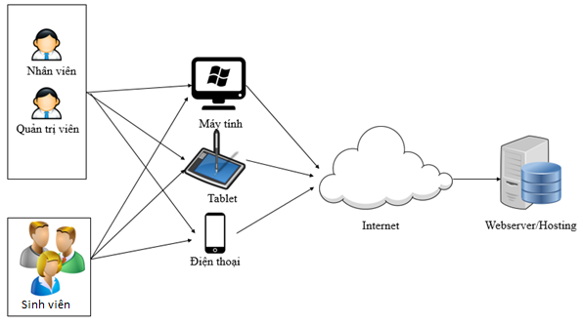

Hình 4.1: Kiến trúc hệ thống

Các thành phần của kiến trúc hệ thống gồm có:

- Các đối tượng sử dụng:

* Quản trị viên
* Nhân viên bao gồm: giảng viên, nhân viên quản lý thông tin bảo hiểm, nhân viên quản lý thông tin ngoại trú, nhân viên quản lý thông tin khen thưởng và kỷ luật.
* Sinh viên

- Thiết bị truy cập vào hệ thống (yêu cầu có trình duyệt web):

* Máy tính để bàn hoặc máy tính xách tay.
* Máy tính bảng
* Điện thoại di động thông minh.

- Webserver/Hosting: dùng để triển khai hệ thống website, có khả năng phục vụ 24/7.

## **4.2 Kiến trúc phần mềm**

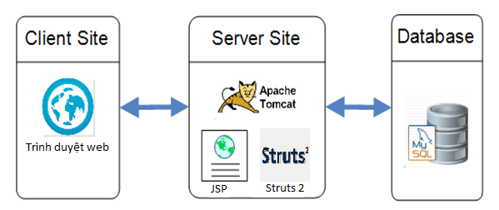

Hình 4.2: Kiến trúc phần mềm

Bao gồm:

- Người sử dụng trình duyệt web trên các thiết bị để truy cập trang web của hệ thống.

- Website được thiết kế theo mô hình web động, trên nền tảng ngôn ngữ lập trình Java. Hệ thống được triển khai trên Apache Tomcat 8.5.

- Cơ sở dữ liệu để quản lý thông tin được sử dụng là MySQL.

## **4.3 Thiết kế giao diện**

* Giao diện trang đăng nhập: cho người dùng nhập tài khoản và mật khẩu để đăng nhập vào hệ thống. Hoặc người dùng có thể chọn đăng nhập với email google.

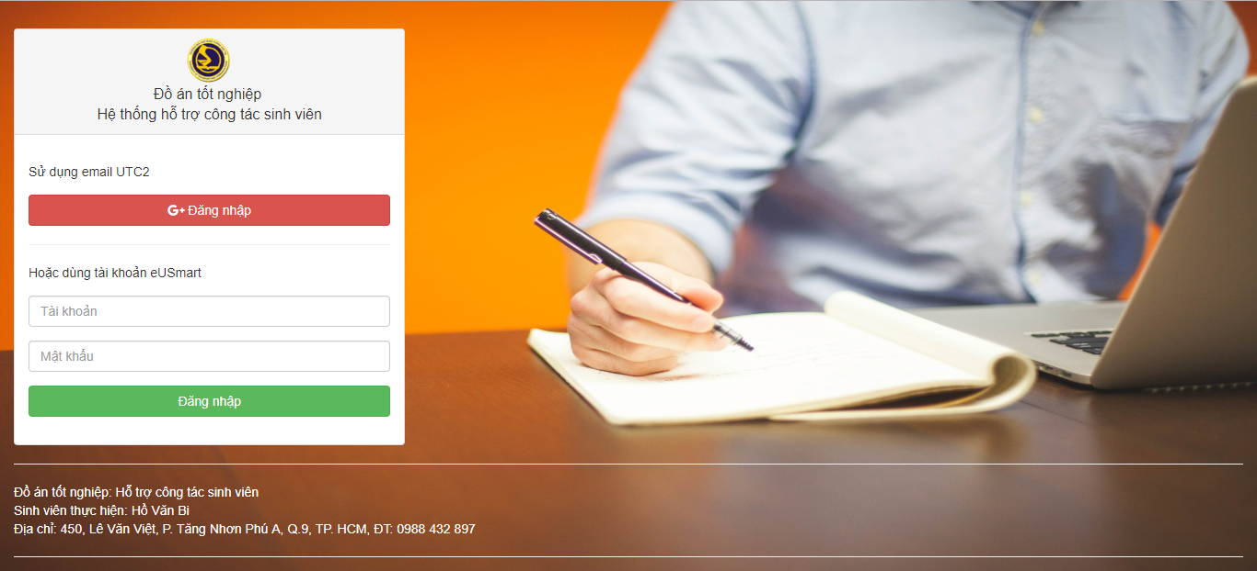

Hình 4.3: Giao diện đăng nhập vào hệ thống

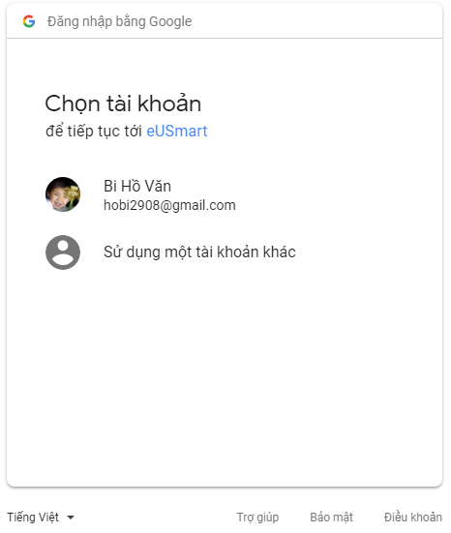

Hình 4.4: Giao diện đăng nhập vào hệ thống với tài khoản google

* Giao diện menu quản lý bảo hiểm y tế bao gồm các chức năng: đăng ký BHYT nhân viên, lịch sử đăng ký BHYT nhân viên, quản lý cơ sở khám chữa bệnh, quản lý đợt đăng ký BHYT, thông tin đăng ký BHYT nhân viên, thông tin đăng ký BHYT sinh viên, kê khai minh chứng BHYT nhân viên, kê khai minh chứng BHYT sinh viên, báo cáo thống kê.

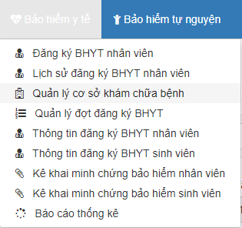

Hình: 4.5: Giao diện menu quản lý bảo hiểm y tế

* Giao diện đăng ký bảo hiểm y tế: hệ thống sẽ tự động điền một số thông tin cơ bản, và để các trường còn lại cho người dùng điền tiếp các thông tin cần thiết vào. Sau khi điền đầy đủ các thông tin bắt buộc, người dùng chọn nút “Lưu thông tin nhập” để hoàn tất việc đăng ký bảo hiểm y tế.
* Giao diện xem lịch sử đăng ký đăng ký bảo hiểm y tế: cho phép người dùng xem lại lịch sử đăng ký bảo hiểm y tế.
* Giao diện quản lý cơ sở khám chữa bệnh: cho phép quản trị viên và nhân viên quản lý bảo hiểm quản lý thông tin cơ sở khám chữa bệnh, phục vụ cho việc đăng ký bảo hiểm y tế.
* Giao diện quản lý thông tin đăng ký bảo hiểm y tế nhân viên: cho phép người quản lý chọn đợt đăng ký bảo hiểm, sau đó hệ thống sẽ hiển thị danh sách thông tin đăng ký bảo hiểm y tế của nhân viên trong đợt đăng ký đó. Đồng thời cho phép người quản lý duyệt thông tin đăng ký bảo hiểm của nhân viên.

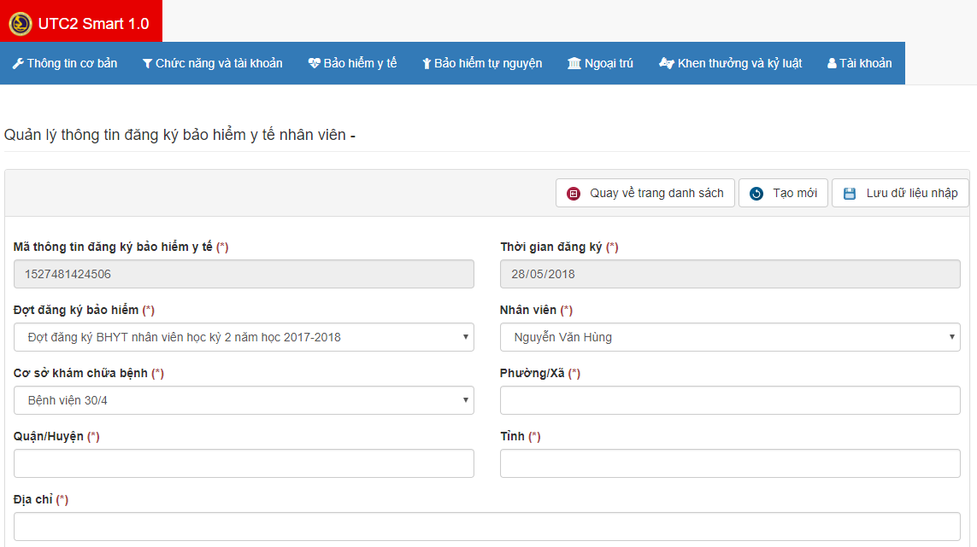

Hình 4.6: Giao diện đăng ký bảo hiểm y tế nhân viên

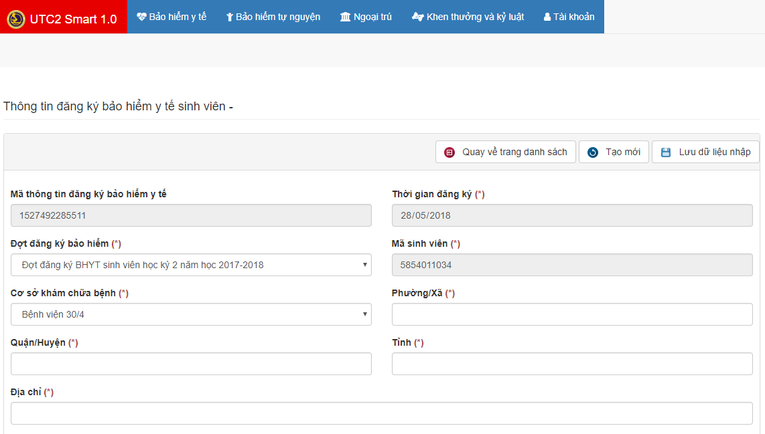

**Hình 4.7: Giao diện đăng ký bảo hiểm y tế sinh viên**

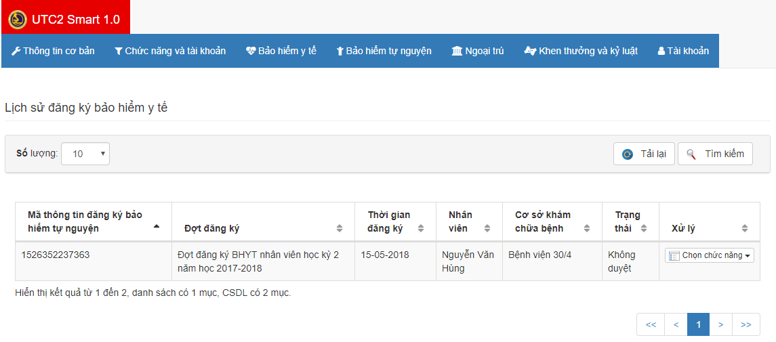

Hình 4.8: Giao diện xem lịch sử đăng ký bảo hiểm y tế nhân viên

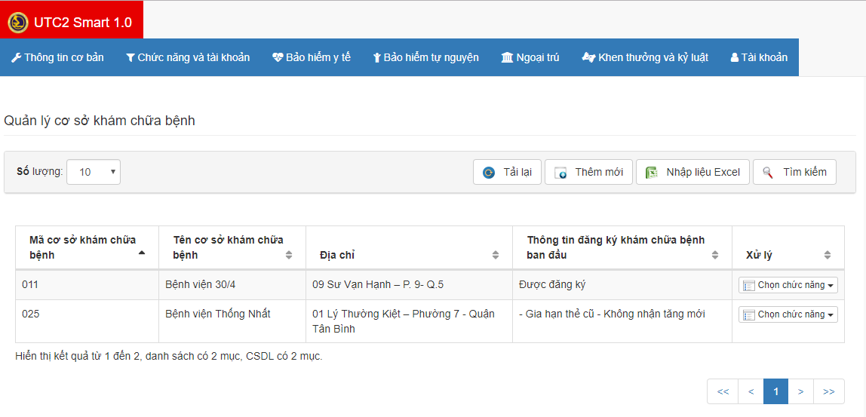

Hình 4.9: Giao diện quản lý cơ sở khám chữa bệnh

* Giao diện quản lý thông tin đăng ký bảo hiểm y tế sinh viên: cho phép người quản lý chọn đợt đăng ký bảo hiểm, sau đó hệ thống sẽ hiển thị danh sách thông tin đăng ký bảo hiểm y tế của sinh viên trong đợt đăng ký đó. Đồng thời cho phép người quản lý duyệt thông tin đăng ký bảo hiểm của sinh viên.

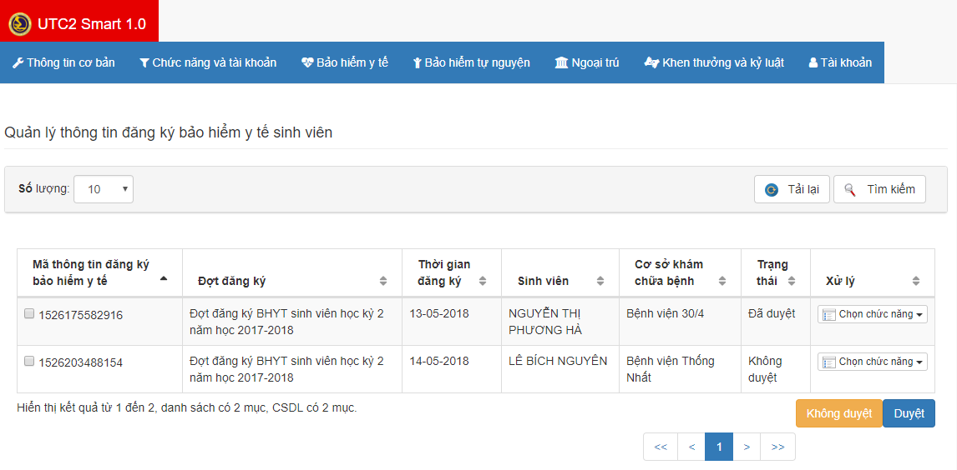

Hình 4.10: Giao diện thêm cơ sở khám chữa bệnh

* Giao diện kê khai minh chứng bảo hiểm nhân viên: hệ thống sẽ điền sẵn một số thông tin cơ bản, sau đó người quản lý nhập các thông tin cần thiết còn lại. Sau khi nhập đầy đủ các thông tin bắt buộc, người dùng chọn nút “Lưu dữ liệu nhập” để lưu kê khai thông tin bảo hiểm nhân viên.

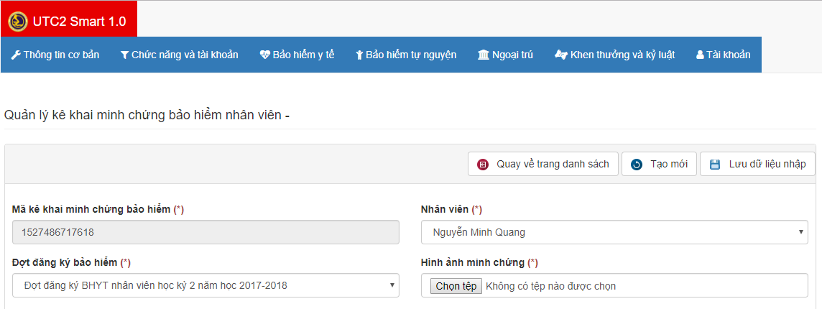

Hình 4.11: Giao diện kê khai minh chứng bảo hiểm nhân viên

* Giao diện kê khai minh chứng bảo hiểm sinh viên: hệ thống sẽ điền sẵn một số thông tin cơ bản, sau đó người quản lý nhập các thông tin cần thiết còn lại. Sau khi nhập đầy đủ các thông tin bắt buộc, người dùng chọn nút “Lưu dữ liệu nhập” để lưu kê khai thông tin bảo hiểm sinh viên.

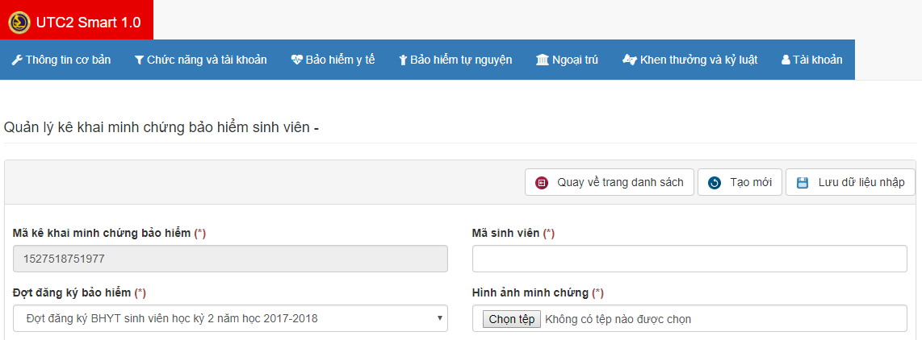

Hình 4.12: Giao diện kê khai minh chứng bảo hiểm sinh viên

* Giao diện trang báo cáo thống kê: cho phép người quản lý chọn đợt đăng ký bảo hiểm, sau đó chọn nút “Xuất danh sách excel” để xuất danh sách thông tin đăng ký bảo hiểm có trong đợt đăng ký đó ra tệp excel.

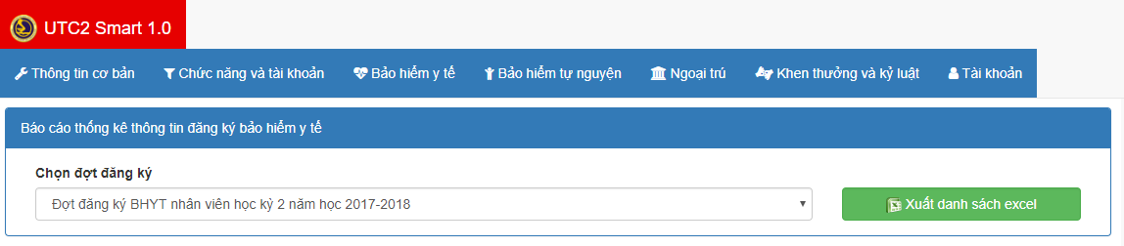

Hình 4.13: Giao diện báo cáo thống kê bảo hiểm y tế

* Giao diện menu quản lý bảo hiểm tự nguyện (dành cho quản trị viên và nhân viên quản lý bảo hiểm) bao gồm các chức năng: đăng ký BHTN nhân viên, lịch sử đăng ký BHTN nhân viên, quản lý đợt đăng ký BHTN, thông tin đăng ký BHTN nhân viên, thông tin đăng ký BHTN sinh viên, báo cáo thống kê.
* Giao diện đăng ký bảo hiểm tự nguyện: hệ thống điền sẳn một số thông tin cơ bản, người dùng sau khi kiểm tra thông tin và chọn nút “Lưu thông tin nhập” để đăng ký bảo hiểm tự nguyện.
* Giao diện xem lịch sử đăng ký bảo hiểm tự nguyện: hiển thị các kết quả đăng ký bảo hiểm tự nguyện của tài khoản đang đăng nhập trong hệ thống.

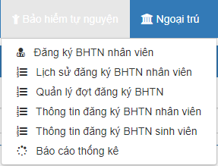

Hình 4.14: Giao diện menu quản lý bảo hiểm tự nguyện

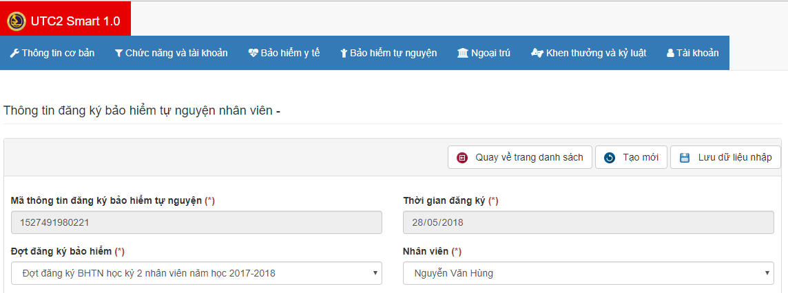

Hình 4.15: Giao diện đăng ký bảo hiểm tự nguyện nhân viên

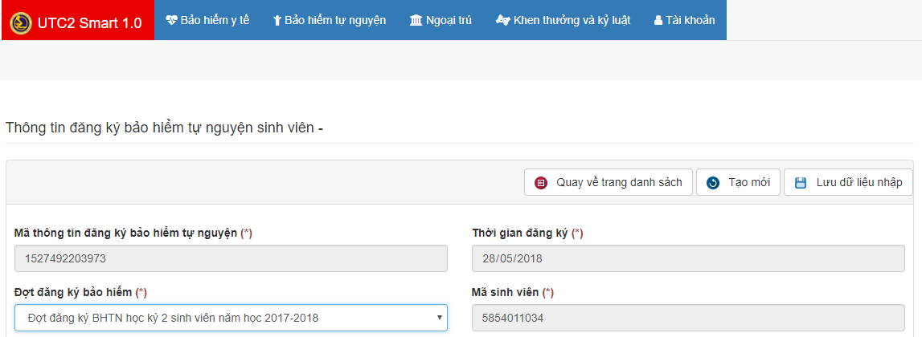

Hình 4.16: Giao diện đăng ký bảo hiểm tự nguyện sinh viên

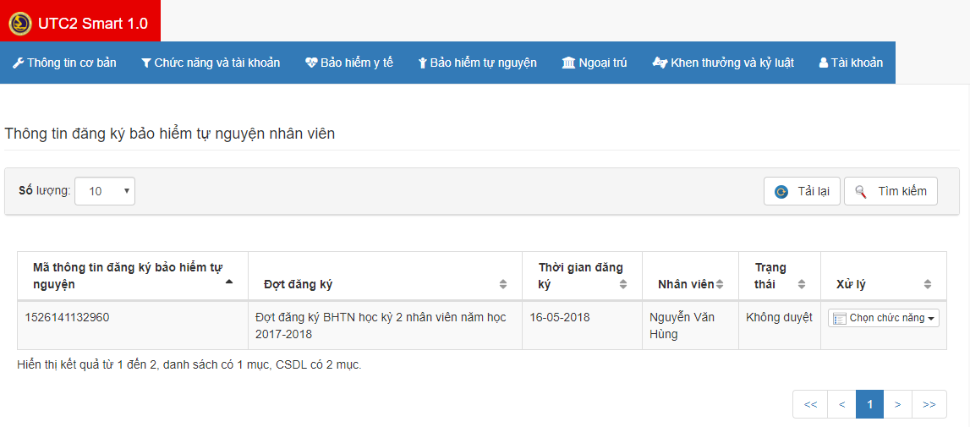

Hình 4.17: Giao diện lịch sử đăng ký bảo hiểm tự nguyện nhân viên

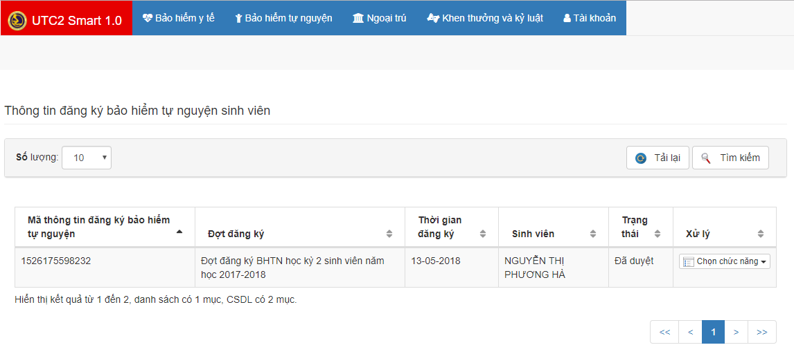

Hình 4.18: Giao diện lịch sử đăng ký bảo hiểm tự nguyện sinh viên

* Giao diện quản lý thông tin đăng ký bảo hiểm tự nguyện nhân viên: cho phép người quản lý chọn đợt đăng ký bảo hiểm, sau đó hệ thống sẽ hiển thị danh sách thông tin đăng ký bảo hiểm tự nguyện của nhân viên trong đợt đăng ký đó. Đồng thời cho phép người quản lý duyệt thông tin đăng ký bảo hiểm của nhân viên.
* Giao diện quản lý thông tin đăng ký bảo hiểm tự nguyện sinh viên: cho phép người quản lý chọn đợt đăng ký bảo hiểm, sau đó hệ thống sẽ hiển thị danh sách thông tin đăng ký bảo hiểm tự nguyện của sinh viên trong đợt đăng ký đó. Đồng thời cho phép người quản lý duyệt thông tin đăng ký bảo hiểm của sinh viên.

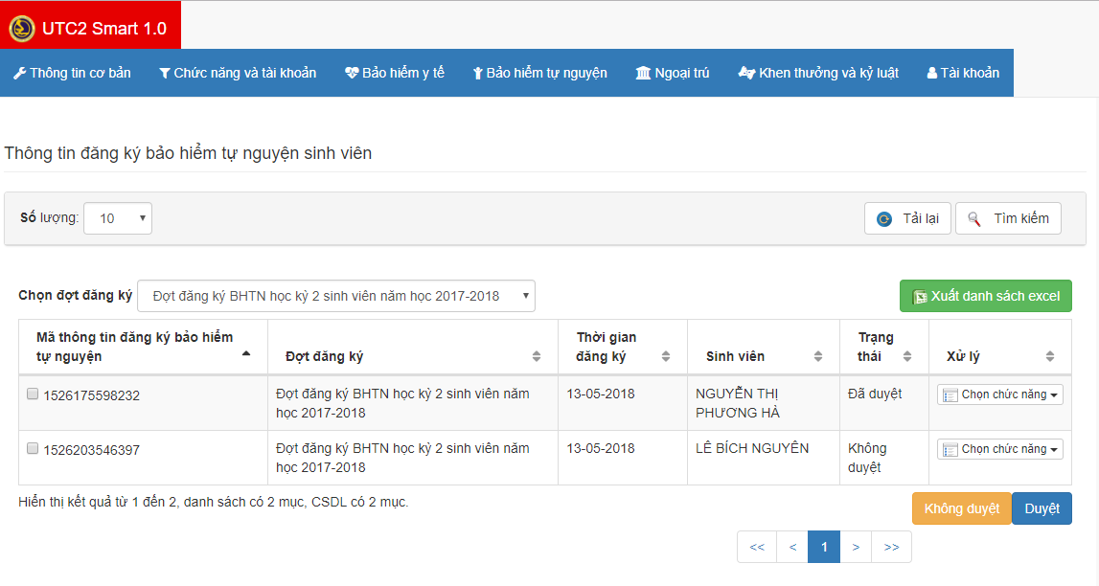

Hình 4.19: Giao diện quản lý đợt đăng ký bảo hiểm tự nguyện

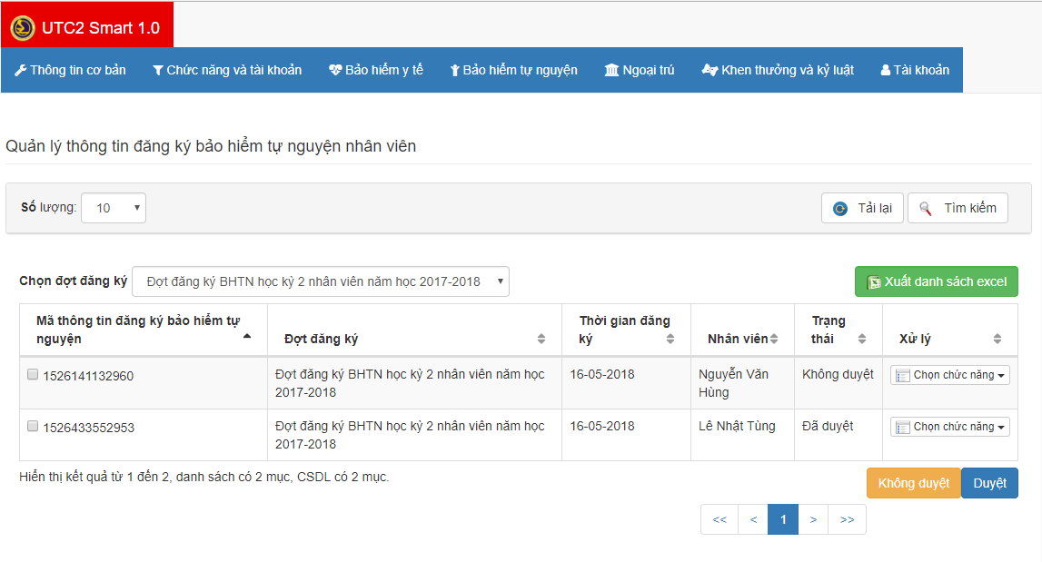

Hình 4.20: Giao diện quản lý thông tin đăng ký bảo hiểm tự nguyện nhân viên

* Giao diện quản lý đợt kê khai thông tin ngoại trú: hiển thị danh sách các đợt kê khai thông tin ngoại trú với các chức năng thêm, xóa, chỉnh sửa, tìm kiếm đợt kê khai.
* Giao diện quản lý thông tin ngoại trú: cho phép người quản lý chọn đợt kê khai, sau đó hệ thống sẽ hiển thị danh sách sinh viên đã kê khai thông tin ngoại trú trong đợt kê khai đã chọn.

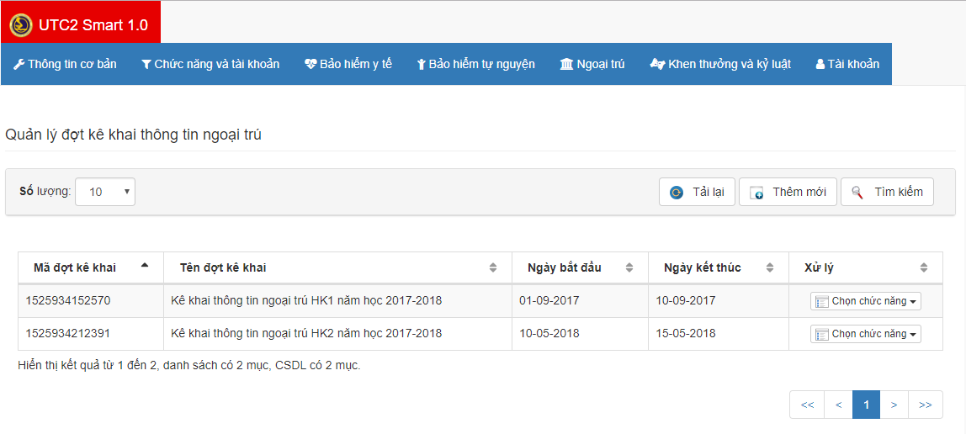

Hình 4.21: Giao diện quản lý đợt kê khai thông tin ngoại trú

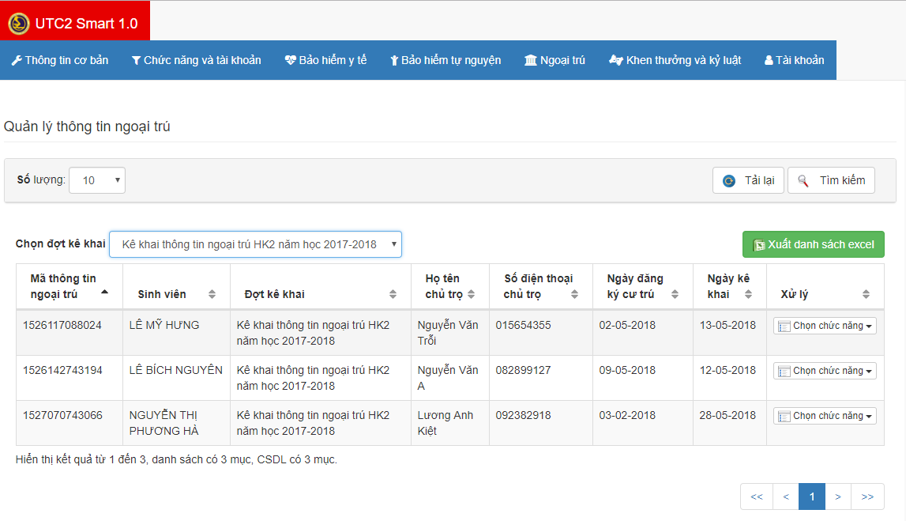

Hình 4.22: Giao diện quản lý thông tin ngoại trú

* Giao diện kê khai thông tin ngoại trú: hệ thống sẽ điền sẳn một số thông tin cơ bản và sinh viên sẽ điền vào các thông tin cần thiết còn lại. Sau khi điền đầy đủ các thông tin yêu cầu, sinh viên chọn nút “Lưu thông tin nhập” để hoàn tất việc kê khai thông tin ngoại trú.

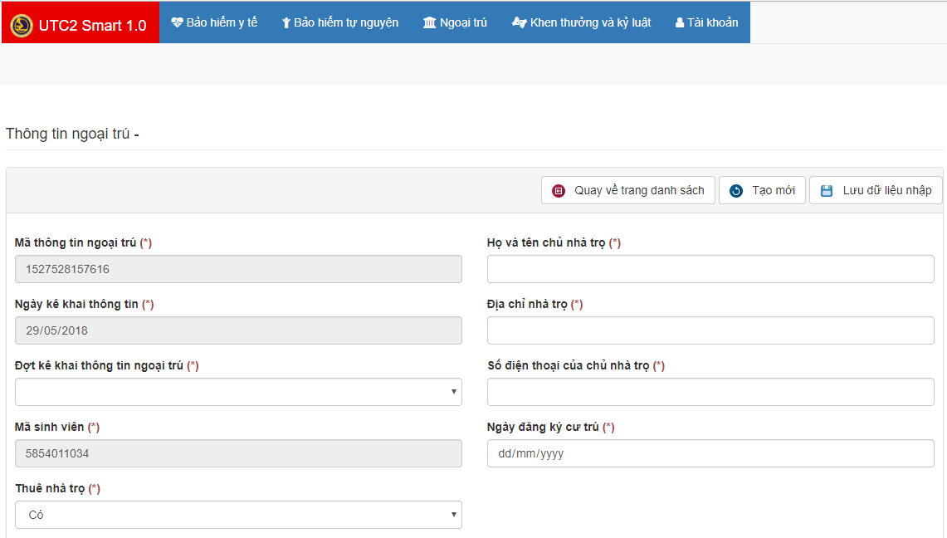

Hình 4.23: Giao diện kê khai thông tin ngoại trú

* Giao diện quản lý thông tin khen thưởng: hiển thị danh sách thông tin khen thưởng sinh viên có trong hệ thống.
* Giao diện thêm thông tin khen thưởng: hệ thống sẽ điền sẳn các thông tin cơ bản và người quản lý sẽ nhập các thông tin cần thiết còn lại. Sau đó chọn nút “Lưu thông tin nhập” để thêm thông tin khen thưởng vào cơ sở dữ liệu.
* Giao diện xem thông tin khen thưởng: hiển thị thông tin khen thưởng của tài khoản sinh viên đã đăng nhập vào hệ thống.
* Giao diện quản lý thông tin kỷ luật: hiển thị danh sách thông tin kỷ luật sinh viên có trong hệ thống.
* Giao diện thêm thông tin kỷ luật: hệ thống sẽ điền sẳn các thông tin cơ bản và người quản lý sẽ nhập các thông tin cần thiết còn lại. Sau đó chọn nút “Lưu thông tin nhập” để thêm thông tin kỷ luật vào cơ sở dữ liệu.
* Giao diện xem thông tin kỷ luật: hiển thị thông tin kỷ luật của tài khoản sinh viên đã đăng nhập vào hệ thống.

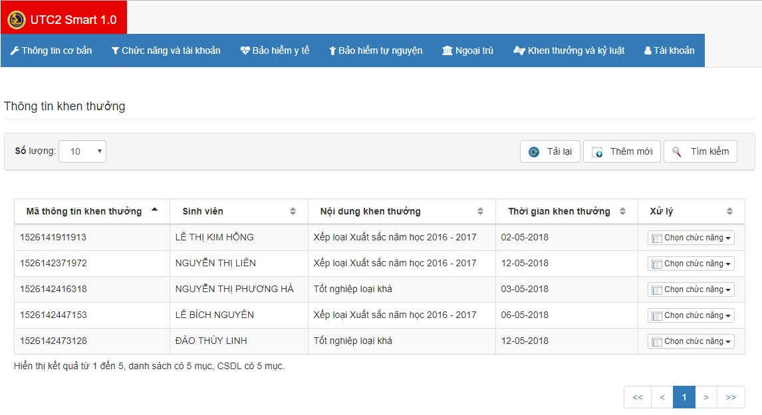

Hình 4.24: Giao diện quản lý thông tin khen thưởng

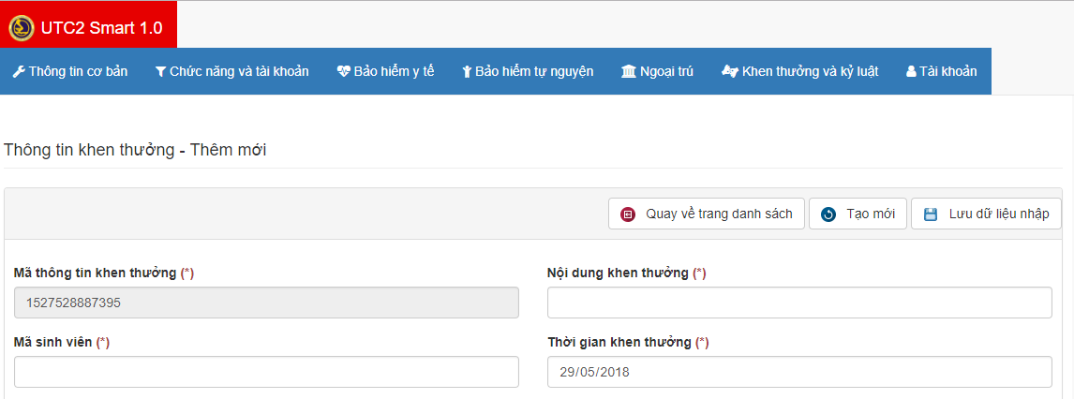

Hình 4.25: Giao diện thêm thông tin khen thưởng

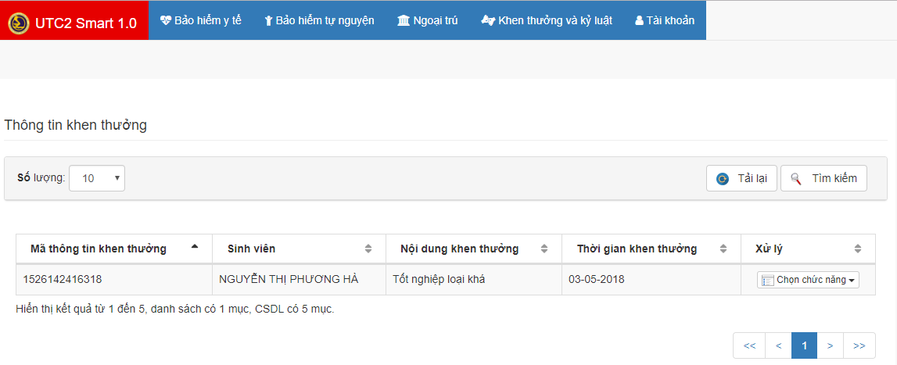

Hình 4.26: Giao diện xem thông tin khen thưởng

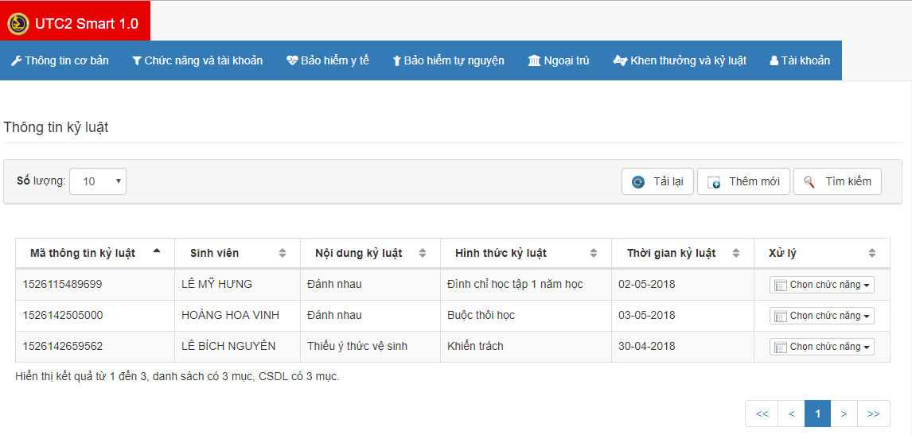

Hình 4.27: Giao diện quản lý thông tin kỷ luật

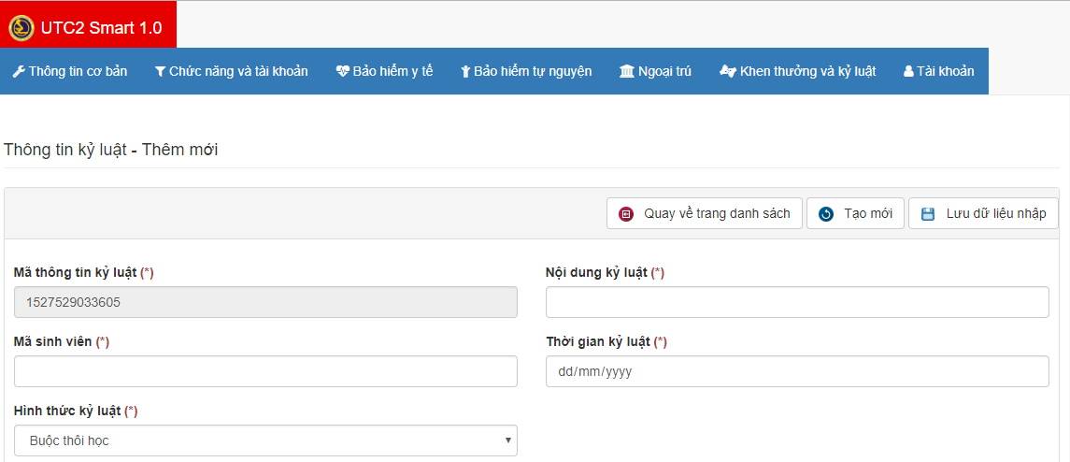

Hình 4.28: Giao diện thêm thông tin kỷ luật

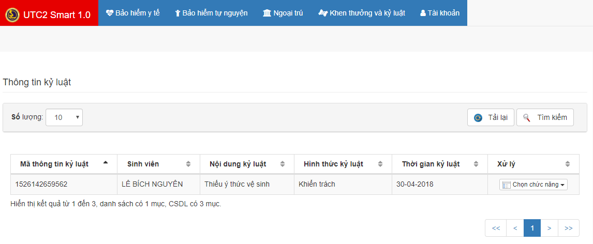

Hình 4.29: Giao diện xem thông tin kỷ luật

# **KẾT LUẬN VÀ HƯỚNG PHÁT TRIỂN**

## **Kết quả đạt được**

Sau quá trình tìm hiểu và thực hiện, đề tài đã phần nào đáp ứng được những yêu cầu mà phong công tác chính trị sinh viên đưa ra:

* Xây dựng được trang web hỗ trợ công tác sinh viên với những nội dung chính sau:
  + Lập trình xây dựng mô-đun cho sinh viên
    - Đăng ký bảo hiểm
    - Kê khai thông tin ngoại trú
    - Xem thông tin khen thưởng, kỷ luật của chính mình
  + Lập trình xây dựng mô-đun cho nhân viên
    - Đăng ký bảo hiểm
  + Lập trình xây dựng mô-đun cho nhân viên quản lý bảo hiểm
    - Quản lý đợt đăng ký bảo hiểm
    - Quản lý cơ sở khám chữa bệnh
    - Quản lý thông tin đăng ký bảo hiểm
    - Báo cáo thống kê thông tin đăng ký bảo hiểm
  + Lập trình xây dựng mô-đun cho nhân viên quản lý ngoại trú
    - Quản lý đợt kê khai thông tin ngoại trú
    - Quản lý thông tin ngoại trú
    - Báo cáo thống kê thông tin ngoại trú
  + Lập trình xây dựng mô-đun cho nhân viên quản lý khen thưởng, kỷ luật
    - Quản lý thông tin khen thưởng
    - Quản lý thông tin kỷ luật
    - Báo cáo thống kê thông tin khen thưởng, kỷ luật
  + Lập trình xây dựng mô-đun quản trị hệ thống
    - Quản lý thông tin cơ bản: quản lý đơn vị, lớp, năm học, học kỳ, nhân viên, sinh viên
    - Quản lý chức năng và tài khoản: quản lý tài khoản nhân viên, tài khoản sinh viên, chức năng, phân quyền
* Người dùng có thể tùy chọn đăng nhập bằng tên đăng nhập với mật khẩu hoặc đăng nhập bằng tài khoản gmail. Người dùng có thể đăng ký thông tin, hủy đăng ký, cập nhật thông tin trực tiếp trên ứng dụng web.
* Cung cấp các chức năng thêm, xóa, cập nhật thông tin từ giao diện người dùng và lưu xuống cơ sở dữ liệu
* Cung cấp chức năng tìm kiếm thông tin từ cơ sở dữ liệu và hiển thị thông tin lên cho người dùng
* Cung cấp chức năng kiểm tra bắt lỗi nhập liệu cho các trường hợp như: nhập thiếu thống tin, nhập không đúng dạng dữ liệu
* Cung cấp chức năng phân quyền đăng nhập cho từng loại tài khoản khác nhau trong hệ thống
* Cung cấp chức năng xuất báo cáo ra tệp excel
* Giao diện tương thích với cả máy tính và điện thoại di động
* Trang web làm việc tốt trên các trình duyệt web phổ biến hiện nay như Chrome, Fifox, Opera
* Trang web được xây dựng theo mô hình MVC

## **Kiến nghị**

Do thời gian tìm hiểu đến giai đoạn phân tích thiết kế và hiện thực trang web tương đối hạn chế nên trang web vẫn còn những thiếu xót như:

* Chưa có chức năng thanh toán online cho sinh viên, nhân viên
* Giao diện trang web chưa đáp ứng tốt về mặt thẩm mỹ

**Hướng phát triển**

* Tìm hiểu thêm về các kỹ thuật front-end để cải thiện giao diện trang web
* Xây dựng thêm chức năng đóng tiền online cho sinh viên, nhân viên

# **TÀI LIỆU THAM KHẢO**

[1] <https://khoanguyen.me/tim-hieu-mo-hinh-mvc-la-gi/> , truy nhập ngày 15/03/2018

[2] <http://hoclaptrinhweb.org/lap-trinh/hoc-java/224-bai-1-tong-quan-ve-java.html>, truy nhập ngày 17/03/2018

[3] <http://viettuts.vn/hibernate>, truy nhập ngày 17/03/2018

[4] <http://viettuts.vn/struts2>, truy nhập ngày 20/3/2018

[5] Nguyễn Văn Khoa, Java cơ bản

[6] Nguyễn Văn Ba, *Phân tích thiết kế hệ thống thông tin*